January 10, 2023
Renate Bulthuis
Daniëlle Drost
Eindopdracht Bachelor social work
Academie voor Sociale Studies, Hanzehogeschool Groningen
herstelgericht werken; de cliënt weer in het middelpunt
Binnen GGZ Drenthe kliniek de Meander

Figuur 1: GGZ Drenthe logo (logo ggz, z.d.)

Herstelgericht werken; De cliënt weer in het middelpunt
  - Binnen GGZ Drenthe kliniek de Meander

Auteurs : Renate Bulthuis en Daniëlle Drost
Studentennummer: Bulthuis; 385157 Drost; 370668
Datum: 10/01/2023
Opleiding: Bachelor Social Work voltijd
Onderwijsinstelling: Academie voor Sociale Studies, Hanzehogeschool Groningen
Eindopdracht: SSVB22EO
Opdrachtgevende organisatie: GGZ Drenthe, kliniek de Meander
Begeleiders vanuit opdrachtgever: Antje Koops en Antje Hofman
Begeleidende docent: Marijke Loerts
Aantal woorden: 6436

Voorwoord

Voor u ligt het ontwerponderzoek “Herstelgericht werken; De cliënt weer in het middelpunt” geschreven door Renate Bulthuis en Daniëlle Drost. Het ontwerponderzoek is uitgevoerd in de periode van september 2022 tot aan februari 2023. Het ontwerponderzoek heeft plaatsgevonden bij de geestelijke gezondheidszorg Drenthe te Assen, kliniek voor langdurige zorg de Meander. Het onderzoek is uitgevoerd in het kader van de eindopdracht voor de bachelor opleiding Social Work voltijd aan de Hanzehogeschool te Groningen.

Antje Hofman (activiteiten begeleider) en Antje Koops (HBO verpleegkundige) hebben ons tijdens het onderzoek ondersteund en begeleidt. Hiervoor willen wij onze grote dank uiten. Daarnaast willen wij de werknemers van de kliniek, de vakgroep van ervaringsdeskundigen en externe partijen bedanken voor hun deelname en hulp bij het onderzoek en de totstandkoming van ons uiteindelijke product. Uiteindelijk willen wij natuurlijk ook alle cliënten van de Meander bedanken die ons hebben geholpen met het onderzoek en hun stem hebben laten horen.

Wij wensen u veel leesplezier toe.

Managementsamenvatting

Kliniek langdurige zorg de Meander is een locatie binnen GGZ Drenthe waar mensen met ernstige psychiatrische aandoeningen verblijven. Een van de onderzoekers heeft stage gelopen bij kliniek de Meander, tijdens haar stageperiode gaven de werknemers aan gebreken te ervaren omtrent rehabiliterend en herstelgericht werken. De visie van GGZ Drenthe luidt als volgt: “wij zien mensen” met onderschrift “Wij werken samen aan herstel en kwaliteit van leven.” (Missie En Visie - Wij ZIEN Mensen!, z.d.). Deze visie en de gebreken omtrent rehabilitatie en herstel bij kliniek de Meander diende als aanleiding voor dit onderzoek. In de veldoriëntatie is er gesproken met professionals op het gebied van rehabilitatie en herstel. Uit deze interviews kwam naar voren dat de houding van hulpverleners een belangrijke factor is in het rehabiliterend en herstelgericht werken. Vervolgens is er onderzoek gedaan naar de werkwijze van werknemers van kliniek de Meander. Hieruit kwam naar voren dat ze bekwaam waren in het rehabiliterend werken en dat er meer aandachtspunten waren omtrent het herstelgericht werken. In het vervolg van het onderzoek is de focus gelegd op het herstelgericht werken. Hiervoor is er met cliënten gesproken maar ook met ervaringsdeskundigen en andere belangrijke betrokkenen binnen GGZ Drenthe. Hierin werd duidelijk dat er op het gebied van herstelgericht werken ontwikkelpunten zijn, de houding van herstelgericht werken is werknemers nog niet eigen. Omdat het een houding en visie betreft is verandering een uitdaging, het gaat om een cultuuromslag. Er wordt binnen de GGZ meestal gewerkt vanuit het klinische model waarbij de focus ligt op problematiek bestrijden, het tegenovergestelde van het herstelgericht werken waar in er wordt gekeken naar mogelijkheden van de cliënt. Daarnaast werd duidelijk vanuit de gesprekken met cliënten dat zij zichzelf slechts als patiënt zien en niet als mens, zowel door de hospitalisatie als de bejegening van hulpverleners. De werknemers gaven zelf aan door tijdsdruk en het personeelstekort de agenda boven de cliënt te plaatsen. Om de werknemers mee te nemen in het onderzoek is er input gevraagd over de vorm van het product. Hier kwam naar voren dat zij voorkeur hadden voor workshops, tools en e-learning over herstelgericht werken. Herstelgericht werken betreft een visie, om dit over te brengen op de werknemers moet op de werkvloer het dialoog over herstelgericht werken gestimuleerd worden. Om dat dialoog te openen hebben wij gekozen om een werkgroep op te richten die zich gaat richten op herstelgericht werken. Ons product bestaat uit een draaiboek waarin de workshops, tools en e-learning beschreven staan voor de werkgroep die dient als leidraad en een presentatie over herstelgericht werken om de visie over te brengen op de werkgroep. Er zijn aanbevelingen gedaan om het herstelgericht werken verder te bevorderen. De eerste aanbeveling is om een ervaringsdeskundige in te schakelen die ervaren is in het herstelgericht werken om ondersteuning te bieden aan werknemers en cliënten. De tweede aanbeveling is om de Recovery Oriented Practices Index – Revised (ROPI-R) uit te voeren, deze tool biedt een nulmeting voor het herstelgericht werken. De resultaten vanuit de ROPI-R kunnen gebruikt worden voor een vervolgend onderzoek.
Inhoudsopgave
Hoofdstuk 1. Beschrijving product 1
1.1 Werkgroep 1
1.2 Presentatie 1
1.3 Draaiboek 1
Hoofdstuk 2. Aanleiding en doelstelling van het product 3
2.1 Aanleiding 3
2.2 Organisatie 3
2.2.1 Afdeling 3
2.2.2 Doelgroep 3
2.3 Probleemstelling 4
2.3.1 Cliënten 4
2.3.2 Hulpverlening en organisatie 5
2.3.3 Wettelijke kaders 5
2.4 Doelstelling 6
Hoofdstuk 3. Aanpak en inhoud 7
3.1 Oriëntatie 7
3.1.1 Veldoriëntatie 7
3.1.2 Literatuuronderzoek 7
3.2 Probleem- en doelstelling 8
3.2.1 Fly on the wall 8
3.2.2 Contextual interview 8
3.2.3 Enquête 9
3.2.4 Onderzoeksloop 9
3.3 Ontwerpen 9
3.3.1 Socratisch dialoog 9
3.3.2 Ideeën box en six thinking hats 10
3.3.3 Onderzoeksloop 10
3.3.4 Ontwerpeisen 10
3.4 Product 11
3.4.1 Best practices 11
3.4.2 Ontwerpevaluatie 11
3.4.3 Product 12
Hoofdstuk 4 Aanbevelingen 13
4.1 Toepassing van product 13
4.1.1 Presentatie 13
4.1.2 Samenwerking binnen GGZ Drenthe 13
4.1.3 Draaiboek 13
4.2 Bredere inzetbaarheid 13
4.3 Bijdrage product 13
4.4 Overige aanbevelingen 14
4.4.1 Ervaringsdeskundige inzetten 14
4.4.2 Evalueren en vervolgonderzoek 14
Bronnenlijst 15
Bijlagen 17
Bijlage 1: Product 17
Bijlage 2: Resultaten enquête 30
Bijlage 3: Interviews veldoriëntatie 38
Bijlage 3.1: Interview vragen veldoriëntatie 39
Bijlage 3.2 toestemmingsformulier opname interviews 40
Bijlage 4: Literatuuronderzoek 41
Bijlage 4.1 Literatuur ontwikkeling binnen herstelgericht werken 41
Bijlage 4.2 Literatuur werknemers kennis over herstelgericht werken 41
Bijlage 4.3 Literatuur ervaringsdeskundigheid 42
Bijlage 4.4 literatuur ernstige psychiatrische aandoeningen 42
Bijlage 4.5 Literatuur eigen regie 43
Bijlage 4.6 Attitudes Herstelondersteunende zorg 43
Bijlage 5: Ontwerp tools 45
Bijlage 5.1 Contextual interview 45
Bijlage 5.2: System mapping 47
Bijlage 5.3: Six thinking hat 48
Bijlage 5.4: Ideeën box 49
Bijlage 6: onderzoeksloop 50
Bijlage 7: Socratisch dialoog 52
Bijlage 7.1: Toestemmingsformulier opname socratisch dialoog 56
Bijlage 8: interviews ontwerpfase 57
Bijlage 9: Evaluatie rondes 58
Bijlage 9.1: Evaluatieronde 1 - ideeën box 58
Bijlage 9.2: evaluatieronde 2 - gesprek werknemer, functie agogisch regiehulpverlener 58
Bijlage 9.3: evaluatieronde 3 - gesprek opdrachtgever/teammanager 59
Bijlage 10: internationale definitie sociaal werk 60
Bijlage 11: Index ROPI 61

Hoofdstuk 1. Beschrijving product
Er is onderzoek gedaan naar herstelgericht werken binnen GGZ Drenthe kliniek langdurige zorg de Meander te Assen, op leefmilieu 2, wat een open afdeling is met zeven cliënten die last hebben van verscheidenen psychiatrische problematiek. Er is onderzoek gedaan naar de werkwijze van de werknemers omtrent herstel en de bijpassende visie. Ter conclusie van ons onderzoek hebben wij een product in elkaar gezet die aansluit bij de ontwikkelpunten en wensen van de werknemers. Het doel van dit product is om het herstelgericht werken opnieuw te implementeren en bevorderen binnen de Meander waarbij de dialoog rondom het onderwerp wordt geopend. Het product bestaat uit drie delen: een werkgroep, een presentatie en een draaiboek voor de werkgroep. Per deel zal omschreven worden welke kansen het biedt en op welke manier het gebruikt dient te worden. Om te bepalen wat voor vorm het product zou krijgen is er onderzoek gedaan naar de knelpunten omtrent herstelgericht werken binnen de kliniek de Meander. Dit onderdeel van het ontwerponderzoek heeft het meeste tijd in beslag genomen binnen de gestelde periode waardoor er minder tijd beschikbaar was om het product te ontwerpen en te leveren. Dit heeft ertoe geleid dat het product niet volledig af is, de verwachting is dat het product af is eind januari.

1.1 Werkgroep
Om de ontwikkeling van het herstelgericht werken te bevorderen hebben we een werkgroep samengesteld van zes personen. De werkgroep bestaat uit agogen en verpleegkundigen die werkzaam zijn binnen kliniek de Meander. Zijdelings aan deze werkgroep is een andere werkgroep verbonden die de Active Recovery Triad (ART) methodiek implementeert binnen de Meander. De voornaamste focus van deze werkgroep is het herstelgericht werken opnieuw implementeren en bevorderen binnen de Meander. Deze werkgroep zal een presentatie krijgen door ons over wat herstelgericht werken inhoudt en wat het belang ervan is zodat dezelfde visie wordt gehanteerd door alle leden. Daarnaast zullen wij een draaiboek geven waar de beschikbare tools en interventies in staan, hoe deze toegepast worden en waar ze te vinden zijn. De presentatie zal eind januari worden gegeven, daarbij wordt ook het draaiboek overgedragen. Door een werkgroep samen te stellen met werknemers werkzaam binnen de Meander willen we draagvlak creëren en duurzaamheid bevorderen. We hebben alle werknemers die betrokken zijn gevraagd of ze bereid zijn om zich in te zetten en de tijd ervoor hebben om dit naast hun gewoonlijke werkzaamheden te voltooien. Daarbij zullen wij samen met de werkgroep criteria stellen die zij belangrijk vinden om de werkgroep staande te houden en te dragen met zijn allen.

1.2 Presentatie
Voor de werkgroep gaan wij een presentatie geven over herstelgericht werken. Aangezien we verschillende werknemers hebben binnen de werkgroep, vinden wij het belangrijk dat dezelfde visie omtrent herstelgericht werken wordt gehanteerd. Uit ons onderzoek blijkt dat herstelgericht werken binnen de Meander nog niet voldoende ontwikkeld is en heeft de meerderheid van de werknemers weinig kennis over herstelgericht werken. Om de werkgroep handvatten te geven is het belangrijk om de kennis over herstelgericht werken te bevorderen en het belang daarvan te benadrukken. Op deze manier bereiken wij ons doel om de dialoog te openen en begint het met de eerste bewustwording over het handelen en reflecteren van de werkzaamheden binnen de Meander.

1.3 Draaiboek
Om de werkgroep richtlijnen te geven wordt er een draaiboek ontwikkeld waarin de bestaande tools over herstelgericht werken instaan, waar ze te vinden zijn en op welke manier ze in te zetten zijn. Het draaiboek bevat ook workshops die beschikbaar zijn binnen GGZ Drenthe. Daarnaast wordt er een stappenplan gemaakt om herstelgericht werken te bevorderen met een ondersteunend tijdpad. Binnen GGZ Drenthe zijn er verschillende professionals die de werkgroep kunnen ondersteunen. Deze worden als contactpersonen vermeld en dienen als steunpunt voor eventuele vragen. Op deze manier heeft de werkgroep ondersteuning en blijft het laagdrempelig. Het draaiboek zal goedgekeurd worden door de werkgroep lettende op de bruikbaarheid en laagdrempeligheid. Als er aanpassingen nodig zijn, zullen deze gemaakt worden en opnieuw voorgelegd worden.

Hoofdstuk 2. Aanleiding en doelstelling van het product
In dit hoofdstuk wordt de aanleiding, context en probleemstelling beschreven. Dit mondt uit tot een doelstelling.

2.1 Aanleiding
Binnen kliniek langdurige zorg de Meander doen wij onderzoek naar rehabiliterend en herstelgericht werken. Deze onderwerpen zijn naar voren gekomen door gesprekken met medewerkers van de Meander die moeite ervaren omtrent rehabiliterend en herstelgericht werken. In dit hoofdstuk wordt de probleemstelling bekend gemaakt en wordt er ook een doelstelling geformuleerd die bepalend is voor de vorm van ons product.

2.2 Organisatie
Kliniek Langdurige Zorg de Meander bevindt zich op het GGZ-terrein te Assen. Het terrein heeft verschillende klinieken gevestigd, daarnaast zit er op het terrein een somatische dienst, tandarts, pedicure en activiteiten en therapie ruimtes.
De visie van GGZ Drenthe is “wij zien mensen” met onderschrift “Wij werken samen aan herstel en kwaliteit van leven.” (Missie En Visie - Wij ZIEN Mensen!, z.d.), de visie van de kliniek wordt uitgebreider beschreven. Volgens de kliniek wordt er herstelgericht gewerkt en wordt de eigenheid van de cliënt gerespecteerd. Het professionele kader wordt op terughoudende en bescheiden wijze gebruikt, er wordt aangesloten bij het eigen verhaal van de cliënt en de eigen kracht van de cliënt en zijn omgeving zoveel mogelijk te erkennen, benutten en stimuleren (kliniek langdurige zorg de Meander, 2016).

2.2.1 Afdeling
Het onderzoek vindt plaats in Kliniek Langdurige Zorg de Meander. Dit is een kliniek horend bij Geestelijke Gezondheidszorg (GGZ) Drenthe te Assen. Kliniek Langdurige Zorg de Meander is een kliniek voor psychiatrische cliënten die langdurige zorg moeten ontvangen. Binnen de kliniek zijn er vier leefmilieus; leefmilieu 1, leefmilieu 2, leefmilieu 3a en leefmilieu 3b. Leefmilieu 1 en leefmilieu 3b zijn gesloten afdelingen, leefmilieu 2 en leefmilieu 3a zijn open/besloten afdelingen. Dit houdt in dat cliënten alle vrijheden hebben, maar bij escalerende situaties de vrijheden ingeperkt mogen worden en de werknemers de deur naar de afdeling op slot mogen doen. Het onderzoek is gericht op leefmilieu 2. Kliniek Langdurige Zorg de Meander bestaat uit 41 medewerkers, de medewerkers zijn opgedeeld in drie kernteams verdeeld over de leefmilieus. Leefmilieu 2 is een rehabilitatie afdeling bestaand uit zeven cliënten. Binnen leefmilieu 2 zijn er zestien werknemers met verschillende functies waaronder een verpleegkundige, agoog, activiteiten therapeut, stagiair en leerling. Deze werknemers staan op de afdeling en zorgen voor een therapeutisch leefklimaat. Naast de werknemers zijn er ook andere disciplines aanwezig in de kliniek, deze disciplines bestaan uit een behandelaren, psycholoog, psychiater en maatschappelijk werker.
Leefmilieu 2 heeft een gezamenlijke keuken en woonkamer. Er zijn twee toiletten en drie douches voor de cliënten ter gebruik. Op elke kamer van de cliënt staat een bed, kast, nachtkast en wasbak, verder mogen cliënten eigen objecten meenemen om hun kamer in te richten naar hun smaak en wensen.

2.2.2 Doelgroep
De doelgroep die binnen leefmilieu 2 in de Meander voornamelijk voorkomt zijn cliënten met Ernstige Psychiatrische Aandoeningen (EPA). Er zijn vijf punten als er wordt gesproken over EPA-cliënten:
- Er is sprake van een psychiatrische stoornis (inclusief middelenmisbruik en verslaving) die zorg/behandeling noodzakelijk maakt.
- Er zijn ernstige beperkingen in het sociaal en/of maatschappelijk functioneren.
- De beperking is oorzaak en gevolg van een psychiatrische stoornis.
- Het is niet van voorbijgaande aard.
- En waarbij gecoördineerde zorg van professionele hulpverleners in zorgnetwerken geïndiceerd is om het behandelplan te realiseren (GGZ Standaarden, z.d.).
Binnen de Meander op leefmilieu 2 voldoen alle cliënten hieraan, de meest voorkomende psychiatrische stoornissen zijn schizoaffectieve stoornis, bipolaire stoornis en ongespecificeerde schizofreniespectrumstoornis of andere psychotische stoornissen.
Daarnaast komen persoonlijkheidsproblematieken, somatische aandoeningen en trauma’s ook regelmatig voor. De cliënten op leefmilieu 2 hebben ieder een eigen weekprogramma. Hier staat per dag de belangrijke afspraken en therapieën in vermeld waar zij wekelijks aan moeten voldoen. Deze programma’s worden samen met de cliënt en activiteitentherapeut opgesteld naar wens en doelen van de cliënt.

2.3 Probleemstelling
Hieronder leest u de probleemstelling van GGZ Drenthe Kliniek Langdurige Zorg de Meander leefmilieu 2.

2.3.1 Cliënten
Binnen GGZ Drenthe werken hulpverleners en cliënten samen aan herstel en hun kwaliteit van leven. De cliënten verblijven op een open afdeling waarbij er aan persoonlijke doelen wordt gewerkt om uitstroom te bevorderen. Het is de hulpverlener zijn/haar taak om de cliënt hierin te ondersteunen. Bij leefmilieu 2 worden er op dit gebied problemen ervaren door de cliënten. Zij geven aan geringe eigen regie te ervaren en het gevoel te hebben dat er niet naar hun wensen geluisterd wordt. Daarnaast geven ze aan te ervaren minder als mens te worden behandeld en meer als cliënt. Gebrek aan eigen regie kan als oorzaak worden gezien van de bovengenoemde ervaringen van cliënten. Zoals eerder beschreven is de missie en visie van GGZ Drenthe om aan herstel en kwaliteit van leven te werken. Herstelgericht werken is een manier van werken die het herstel van cliënten ondersteund. Herstel is een persoonlijk en uniek proces waar in iemand weer zijn leven opnieuw richting en inhoud probeert te geven, herstellen doet men zelf. Bij herstelgericht werken is eigen regie essentieel voor de cliënt om aan zijn herstel te werken en met de aandoening te leren leven (Langedijk, 2018).
Om uitstroom te bevorderen vanuit de Meander wordt er rehabiliterend gewerkt. Volgens Korevaar et al. luidt de betekenis van rehabilitatie als volgt: “rehabilitatie is mensen met ernstige langdurige beperkingen en participatieproblemen ondersteunen bij het verkennen, kiezen, verkrijgen en behouden van hun activiteiten- en participatiedoelen” (2016, p. 35). In het geval van kliniek de Meander ervaren cliënten dat er nauwelijks naar hun wensen wordt geluisterd. Dit is niet bevorderlijk voor rehabilitatie omdat de cliënten minder invloed hebben op hun traject.
De kern van herstelgericht werken is dat er vanuit het perspectief van de cliënt wordt gekeken en dat de hulpverlener een ondersteunende rol heeft. Hierbij is eigen regie van belang, de cliënten op leefmilieu 2 geven aan dit gering te ervaren. Daarbij geven ze aan dat de houding van de professionals bijdraagt aan het gevoel van slechts cliënt zijn. Dit heeft als resultaat dat er voorbij wordt gegaan aan hun persoonlijk herstel, namelijk het opnieuw invullen van hun leven. Het gevolg is dat de cliënten zich niet gehoord voelen en het vertrouwen in de professional achteruitgaat. Hieruit vloeien verschillende gedragingen zoals dreigen met suïcide en weglopen.
Als reactie hierop gaat de hulpverlener in tegenoverdracht. Dat is een reactie op het gedrag van de cliënt vanuit de hulpverlener. De definitie volgens Delft luidt als volgt: “de hulpverlener draagt (onbewust) in zijn functie als autoriteit eigen oude (kind)gevoelens over op de cliënt. Veelal is de (tegen)overdracht van de hulpverlener een reactie op het gedrag van de cliënt: de hulpverlener reageert vanuit eigen oud (onbewust) gevoel op gedrag van de cliënt” (2020, p. 13). De gewenste situatie is dat cliënten ervaren dat er aan hun doelen wordt gewerkt en dat zij hierin een mate van eigen regie hebben, waarin zij voelen als mens benaderd te worden. Hierdoor gaan de hulpverleners niet in tegenoverdracht.

2.3.2 Hulpverlening en organisatie
De hulpverleners binnen locatie de Meander ondersteunen cliënten met het werken aan herstel en rehabilitatie. Door maatschappelijke ontwikkelingen zoals tekort aan personeel in de zorg wordt de kwaliteit hiervan beïnvloed, dit gaven de hulpverleners zelf aan tijdens een socratisch dialoog. De hulpverleners ervaren tijdsdruk door tekort aan personeel, de doelgroep die crisissituaties met zich meebrengt verhoogt die druk. Dit heeft als gevolg dat de cliënt niet als middelpunt wordt genomen maar in plaats daarvan de agenda en afspraken. Vanuit een afgenomen enquête over rehabilitatie en herstel is input gekomen vanuit de hulpverleners waar zij focus op zouden willen binnen het onderzoek. Zij geven aan meer focus te willen op methodieken en vinden dat de communicatie op de werkvloer niet optimaal verloopt. Daarnaast bleek vanuit de antwoorden dat de hulpverleners duidelijke stappen konden benoemen die zij ondernamen wat betreft het rehabiliterend werken (bijlage 2). Voor het herstelgericht werken was dit niet het geval. Hieruit werd duidelijk dat de hulpverleners andere voorbeelden noemden dan die aansluiten bij de betekenis van herstelgericht werken. Vanuit de herstel ondersteunende zorg (HOZ) zijn er acht aspecten van de attitude die een professional dient te bezitten, deze stonden verwerkt in de enquête en de respondenten konden aanvinken welke zij uitdragen in hun werk, deze staan weergegeven in Bijlage 4.6 (Langedijk, 2018). Hierbij werd het aspect ‘ervaringsdeskundigheid inzetten’ nul keer aangevinkt.
Er is sinds een aantal jaar een omslag binnen de GGZ wat betreft het herstelgericht werken. Namelijk de visie van ‘zorgen voor’ veranderd naar ‘ondersteunen van’ de cliënt bij het realiseren van wensen en doelen. Dit past bij de tijdsgeest waarin politici de zelfredzaamheid van burgers en cliënten wil stimuleren. Bij het herstelgericht werken wordt er onder andere ingezet op ervaringsdeskundigheid. Uit verschillende studies blijkt dat ervaringsdeskundigen inzetten lijdt tot een afnamen van symptomen en opnames, hoop biedt, sociale netwerken kan verbreden en de kwaliteit van leven wordt vergroot van mensen met ernstige psychiatrische aandoeningen (Brouwers et al., 2013).
Tijdens het onderzoek is gebleken dat er nauwelijks intervisie en casuïstiekbesprekingen plaatsvindt. De intervisie staat één keer per maand ingepland maar dit vervalt meestal. De oorzaak hiervan is de drukke agenda en het personeelstekort. Hierdoor zijn er niet genoeg werknemers aanwezig om zowel bij intervisie te zijn, als op de afdeling. Dit heeft als effect dat collega’s het intervisieproces missen, namelijk het bewust worden van tegenoverdrachtsgevoelens, parallelprocessen en eigen valkuilen (Vanaerschot et al., 2021). Intervisie dient dus als kwaliteitsborging en als leerproces. Deze kwaliteitsborging heeft ook betrekking op de behandeling van de cliënt.

2.3.3 Wettelijke kaders
De cliënten binnen leefmilieu 2 hebben te maken met de Wet langdurige zorg (Wlz). Deze wet regelt zware en intensieve zorg voor de cliënten met een psychiatrische aandoening (Ministerie van Algemene Zaken, 2022). Om recht te hebben op langdurige zorg, moet je eerst een indicatie krijgen vanuit het Centrum Indicatiestelling Zorg (CIZ). Om aan deze indicatie te voldoen zijn er een aantal eisen verbonden. Deze eisen bestaan uit dat de cliënt een aandoening, stoornis of handicap moet hebben met daarbij 24 uur per dag zorg in de nabijheid of permanent toezicht nodig heeft en de zorg blijvend nodig heeft. Vanuit de premie van de zorgverzekering wordt de zorg vergoed door een eigen bijdrage van de cliënt, afhankelijk van het inkomen. Deze bijdrage betalen de cliënten dan aan het Centraal Administratie Kantoor (CAK) (Wat Is De Wet Langdurige Zorg? - CIZ, z.d.).
Naast dat de cliënten te maken hebben met de Wlz hebben zij ook te maken met de wet verplichte GGZ (WvGGZ). In deze wet staan ook de wettelijke kaders beschreven over een zorgmachtiging, waarvan bijna alle cliënten op leefmilieu 2 één hebben. Binnen de zorgmachtiging, die wordt vastgesteld door een rechter of burgermeester, staat omschreven welke vormen van verplichte zorg verleend mogen worden (Ministerie van Volksgezondheid, Welzijn en Sport, 2020a). De vormen van verplichte zorg die voornamelijk toegepast worden bij de cliënten van leefmilieu 2 zijn het ondergaan van een medische behandeling en beperking van de vrijheid. Dit betekent dat als een cliënt decompenseert en niet meer op de open afdeling kan verblijven, de medewerkers van de kliniek de cliënt kunnen verplichten om naar de gesloten afdeling of een extra beveiligde kamer (EBK) te verplaatsen. Binnen de zorgmachtiging wordt er altijd gekeken waar de cliënt zijn eigen regie kan behouden. Dit wordt gedaan door een zorgkaart die een cliënt kan invullen. Binnen de zorgkaart kan de cliënt vermelden welke vormen van zorg de cliënt het minst schadelijk en belastend vindt wanneer er verplichte zorg uitgevoerd moet worden. Deze zorgkaart wordt besproken bij de zitting over de zorgmachtiging (Ministerie van Volksgezondheid, Welzijn en Sport, 2020b)

2.4 Doelstelling
De missie en visie van GGZ Drenthe is “wij zien mensen” met onderschrift “Wij werken samen aan herstel en kwaliteit van leven.” (Missie En Visie - Wij ZIEN Mensen!, z.d.) Uit de probleemanalyse zijn er een aantal problemen naar voren gekomen op dit gebied. De cliënten geven aan geringe eigen regie te ervaren. Uit de enquête onder medewerkers kwam naar voren dat de inhoud van herstelgericht werken minder bekend was. Daarbij geven de medewerkers aan de cliënt minder als middelpunt te nemen door de tijdsdruk als gevolg van het tekort aan personeel. De gewenste situatie is dat cliënten ervaren dat er aan hun doelen wordt gewerkt en dat zij hierin een mate van eigen regie hebben. Hierin geven de medewerkers aan focus te willen op methodieken en handvatten om herstelgericht te werken.
Het doel van dit onderzoek is om een product te ontwikkelen, die hulpverleners ondersteunen in het herstelgericht werken. Op een manier waarbij de eigen regie van de cliënten van leefmilieu 2 kliniek langdurige zorg de Meander wordt gestimuleerd en hun kwaliteit van leven wordt bevorderd.

Hoofdstuk 3. Aanpak en inhoud
In dit hoofdstuk leest u hoe wij tot het product zijn gekomen. Ook worden de ontwerpeisen beschreven. In Bijlage 6 staat de volledige onderzoeksloop in een figuur uitgewerkt.

3.1 Oriëntatie

3.1.1 Veldoriëntatie
Voor de veldoriëntatie hebben wij interviews gehouden met verschillende betrokkenen zowel binnen als buiten kliniek de Meander. Om ons bekend te laten worden met hoe rehabiliterend en herstelgericht werken er in de praktijk uitziet hebben we gesproken met vier verschillende professionals. Binnen kliniek de Meander hebben wij gesproken met twee verpleegkundigen die bezig zijn met de ART implementeren, dit is een methodiek over rehabiliterend werken. Daarnaast hebben we ook met een ervaringsdeskundige die gespecialiseerd is in de herstelondersteunende zorg (HOZ) gesproken. Ook hebben we met een oud-medewerker van GGZ Drenthe gesproken die nu docent is en is gespecialiseerd in de individuele rehabilitatie benadering (IRB) en HOZ. Vanuit deze interviews kwam informatie die van belang is geweest voor de richting van ons onderzoek, de belangrijkste resultaten van de interviews staan in Bijlage 3 en de gestelde vragen staan in Bijlage 3.1.
Uit de interviews met de verpleegkundigen van kliniek de Meander was voortgekomen dat er met de ART methodiek wordt gewerkt. De focus van ons onderzoek was voorheen de IRB en HOZ. Daarom hebben wij gekozen om termen te gebruiken die minder specifiek zijn, dit is rehabiliterend en herstelgericht werken geworden. Ook werd duidelijk vanuit de interviews dat leefmilieu 2 voorheen een rehabiliterende afdeling was maar dat de hulpverleners veel overnemen van de cliënten.
Vanuit de interviews met de ervaringsdeskundige kwam er veel informatie omtrent herstel. Ze gaf aan dat hulpverleners ‘herstel’ een lastig begrip vinden omdat het over het proces van de cliënt gaat. De attitude van herstelgericht werken vinden zij lastig te begrijpen aangezien het geen methodiek met een stappenplan is. Herstelgericht werken begint al op de klinische afdeling, hierbij is eigen regie van belang. Een valkuil hierin is dat de hulpverleners geleid worden door het werk, waan van de dag en volle agenda’s. Uit beide interviews van de docent en ervaringsdeskundige kwam naar voren dat herstelgericht werken en/of de HOZ als paraplu wordt gezien, de attitude hierbij is van belang. Zonder die attitude kan er niet optimaal een rehabilitatie traject worden doorlopen. Uit het interview met de docent en oud-medewerkster gaf zij aan tijdens de periode dat ze werkzaam was bij GGZ Drenthe mee te hebben gewerkt aan een start van de implementatie van IRB, hiervoor zijn een aantal IRB-experts opgeleid maar het project was een eenmalige scholing waardoor het project niet duurzaam is geweest.
Vanuit deze verschillende interviews was er één rode draad, namelijk het handelen van de hulpverleners. Daarom hebben we gekozen om bij kliniek de Meander onderzoek te doen naar de ervaringen van cliënten en de werkwijze van de hulpverleners.

3.1.2 Literatuuronderzoek
Om ons te oriënteren hebben we gebruik gemaakt van boeken over de HOZ en IRB zodat we voorbereid waren voor de interviews en het onderzoek. De volledige uitwerking van de literatuur staat beschreven in Bijlage 4. Hiervoor hebben we gebruik gemaakt van het boek over de HOZ van Langedijk (2018) en het boek over de IRB van Korevaar et al. (2016). In deze twee boeken staan rehabilitatie en herstel centraal. Om herstelgericht te werken moeten hulpverleners voldoen aan acht attitudes, deze staan uitgewerkt in Bijlage 4.6. Deze attitudes ondersteunen de cliënten in hun herstel. Uiteindelijk is herstel iets wat vanuit de cliënt komt en kan het niet opgelegd worden. Rehabilitatie is gericht op de kwaliteit van leven van de cliënt te vergroten door naar zijn/haar wensen en doelen te kijken. Na en tijdens de interviews hebben we onderzoek gedaan naar herstelgericht werken binnen een GGZ-setting. In het artikel van Boertien et al. is naar voren gekomen dat herstel niet afgedwongen kan worden en dat hiervoor een gepaste omgeving voor gecreëerd moet worden (2021). Echter is dit nog niet het geval binnen de reguliere GGZ. De hulpverleners in een literatuurreview van Le Boutillier et al. hebben drie interpretaties over het begrip herstel (2015). Deze interpretaties zijn: klinisch herstel, persoonlijk herstel en herstel zoals de instelling dit heeft gedefinieerd. Doordat deze allemaal tegelijk worden gehanteerd belemmert dit het perspectief dat de cliënt centraal staat. Dit komt omdat de belangen van de instelling en het klinisch herstel deze plek innemen. Dit komt ook naar voren in 3.1.1 in een interview met een van de respondenten.
De belangrijkste ontwerpeisen wat uit de literatuur is gekomen zijn:
- Het product ondersteund de attitude van herstelgericht werken van professionals
- Het product bevorderd de kennis over herstel

3.2 Probleem- en doelstelling

3.2.1 Fly on the wall
Om achter de probleem- en doelstelling te komen hebben wij gebruik gemaakt van fly on the wall, beschreven in van ’t Veer et al. (2021). Fly on the wall is een observatietechniek, waar je alleen moet kijken en luisteren. Tijdens deze observatietechniek is het de bedoeling om zo onzichtbaar en onopvallend mogelijk te zijn. Aangezien één van de onderzoekers werkzaam is binnen de kliniek hebben we gekozen voor deze techniek. Op deze manier is de onderzoeker niet opvallend aanwezig en hebben de cliënten zo min mogelijk door dat ze geobserveerd worden. Tijdens de observatie hebben we ervoor gekozen om voornamelijk de focus te leggen op welke manier de cliënten hun regie pakken en hoe de medewerkers hun ondersteunen in het herstelproces. Hierbij is opgevallen dat de cliënten wel regie krijgen over bijvoorbeeld kamerschoonmaak en keuzes hoe ze hun dag willen invullen, maar niet altijd deze regie pakken. Hierbij komen ze vaak naar de werknemers toe met vragen wat ze moeten doen en willen ze liever dat de werknemers de regie overnemen over wat zij moeten doen en willen ze geen keuzes maken. Oorzaken hiervan zijn verschillend, sommige cliënten geven aan dat ze geen zin hebben in schoonmaak, anderen geven aan dat ze niet goed weten hoe dit opgepakt moeten worden. Reacties van medewerkers zijn verschillend, sommigen nemen de schoonmaak over vanwege tijdsdruk, anderen nemen de cliënten mee en laten ze de stappen zien wat ze moeten ondernemen. Dat laatste is kenmerkend voor het ondersteunen in het herstelproces.
Deze observatietechniek hebben wij ook gebruikt tijdens de leefstijllunch. Hierbij wordt er educatie gegeven over de verschillende leefstijlgebieden en komt er een gesprek tot stand waar zij zich bevinden in deze leefstijl gebieden. Hierbij wordt ook naar de tevredenheid gevraagd en wanneer ze niet tevreden zijn wordt er gekeken naar de wensen en hoe die gerealiseerd kunnen worden. Echter zien wij deze realisatie niet terug binnen de kliniek en krijgen we dat ook te horen van de werknemers.

3.2.2 Contextual interview
Contextual interview wordt gehouden in de relevante context (van ’t Veer et al., 2021). Dit hebben wij gedaan voor zowel de cliënten als de medewerkers in de kliniek. Bij de cliënten hebben we het interview plaats laten vinden op de afdeling waar zij verblijven, daarnaast zijn we meegegaan tijdens wandelingen met de cliënten om zo op een laagdrempelige manier te ondervinden wat hun wensen zijn en hoe zij aankijken tegen het verblijf in de kliniek. Tijdens deze momenten kwam vooral naar voren dat de cliënten zich niet altijd als mens voelen, maar meer als patiënt. Dit komt omdat zij het idee hebben dat ze niet hun emoties mogen uiten, aangezien ze dan bang zijn dat ze worden opgesloten in een EBK of een gesloten afdeling. Hierdoor isoleren zij zich wanneer het slechter met hen gaat en zoeken ze juist niet het contact op met de werknemers. Ze geven aan geringe eigen regie te ervaren, maar geven ook aan dat de medewerkers te veel van hen verwachten. Het gevoel van psychiatrisch patiënt te zijn kwam wederom naar voren in het koffiemoment. Hiervan is een uitspraak van een cliënt als voorbeeld genomen, deze uitspraak is: “Ik ben nu geen schaakprofessional, dus ik vervul mijn leven als psychiatrisch patiënt”. De cliënten vinden het lastig om te bedenken wie zij naast het psychiatrisch patiënt zijn. Ze geven duidelijke wensen en doelen aan, maar volgens hen kan dit pas gerealiseerd worden nadat ze geen psychiatrisch patiënt meer zijn.

3.2.3 Enquête
Onder de medewerkers hebben wij een enquête afgenomen om inzage te krijgen over het rehabiliterend en herstelgericht werken op kliniek de Meander, deze vindt u in Bijlage 2 met de antwoorden. De belangrijkste resultaten vanuit deze enquête is dat de medewerkers goed inzicht hebben over rehabiliterend werken binnen de kliniek. Echter komt er bij het herstelgericht werken naar voren dat de medewerkers minder kennis hebben over wat herstelgericht werken inhoudt. Bij de antwoorden in de enquête worden er voorbeelden van rehabiliterend werken genoemd bij het onderdeel over herstelgericht werken, echter is dit gericht op een attitude die wordt uitgedragen en niet op praktische handelingen. Opvallend is als er gevraagd wordt naar de attitude, het inzetten van ervaringsdeskundigheid geen één keer wordt aangevinkt. De collega’s hebben de attitude present zijn wel aangevinkt, maar vinden het lastig om daarbij uit te leggen op welke manier ze dat doen. Aan het einde van de enquête hadden de meeste werknemers ingevuld dat zij de focus willen op methodieken en handvatten in het product. Dit hebben wij meegenomen in de ontwerpfase om aan te sluiten bij de wensen van de werknemers.

3.2.4 Onderzoeksloop
Vanuit de enquête, contextual interview en fly on the wall is naar voren gekomen dat de medewerkers goed zicht hebben op rehabiliterend werken, maar minder op het herstelgericht werken. Hetgeen wat het meest naar voren komt is dat de medewerkers erg gericht zijn op praktische zaken. Als er gevraagd wordt naar de attitude van herstelgericht werken en op welke manier zij dat uitdragen, is te merken dat de medewerkers opnieuw geneigd zijn om praktische zaken op te noemen. In het interview met de ervaringsdeskundige van GGZ Friesland kwam naar voren dat hulpverleners moeite ondervinden om herstelgericht te werken, aangezien het geen stappenplan omvat. Dit is ook terug te merken bij de werknemers van de kliniek. Hierdoor hebben we uiteindelijk gekozen om kaders te gaan stellen aan ons onderzoek en product. We hebben het besluit genomen om de focus te leggen op herstelgericht werken.
Ontwerpeisen vanuit de probleem- en doelstelling:
- Het product draagt bij aan herstelgericht werken
- Het product houdt rekening met de wens van de werknemers om te focussen op methodieken en handvatten
- Het product stimuleert het opnieuw invullen van maatschappelijke rollen voor de cliënten.

3.3 Ontwerpen

3.3.1 Socratisch dialoog
Een socratisch dialoog is een gesprek om tot een onderliggende visie ofwel essentie te komen van een bepaald vraagstuk (Handleiding Moreel Beraad, 2016). Met zes werknemers is er een socratisch dialoog gevoerd met het thema eigen regie. De bijbehorende vraag is: wat is eigen regie binnen klinische setting voor cliënten met een zorgmachtiging. Een samengevatte versie van het doorlopen stappenplan staat in Bijlage 7. Tijdens de socratisch dialoog kwam naar voren dat de agenda en tijdsdruk het middelpunt waren in plaats van de cliënt, om dit anders te doen hebben zij tijd nodig vanuit de organisatie. Zij gaven aan dat hulpverleners geneigd zijn om te snel de regie over te nemen. In plaats daarvan waren ze van mening dat er meer overleg met de cliënt moest plaatsvinden. De werknemers gaven aan meer bewustwording te hebben gekregen door het socratisch dialoog en geven aan dit vaker te willen. De informatie vanuit de socratisch dialoog hebben we meegenomen in het ontwerpproces.
Ontwerpeisen vanuit de socratisch dialoog:
- Het product neemt de cliënt als middelpunt in plaats van de agenda
- Het product stimuleert werknemers om niet te snel de regie over te nemen

3.3.2 Ideeën box en six thinking hats
Om ons ontwerp vorm te geven en beslissingen te maken hebben we de six thinking hats gebruikt, deze staat uitgewerkt in Bijlage 5.3. Deze methode laat ons op een kritische manier nadenken over mogelijke oplossingen voor het probleem (van ’t Veer et al., 2021). Door de methode uit te voeren heeft het onze blik verruimd. Hierdoor konden we alle verzamelde informatie in één overzicht weergeven waardoor we prioriteiten konden stellen. Vervolgens heeft dat geleid dat we tot drie ideeën zijn gekomen voor de ideeën box.
Om input te verzamelen van zoveel mogelijk werknemers hebben we een ideeën box op het kantoor neergezet met drie verschillende ideeën, de volledige uitwerking staat in Bijlage 5.4. De werknemers konden aanvinken welk idee hun voorkeur had. Deze drie zijn:
- Workshops, beschikbare tools en e-learnings onder de aandacht brengen en implementeren
- Intervisie door een ervaringsdeskundige van buitenaf
- Eens in de twee maanden een socratisch dialoog voeren
Nadat de werknemers hun voorkeur hadden opgegeven, mochten ze ook een reden opgeven waarom ze voor een idee hadden gekozen. Op deze manier sluiten we zoveel mogelijk aan bij de werknemers en hun wensen, kunnen genoeg input krijgen zonder in tijdsnood te komen. Optie 1 werd het meeste gekozen. Werknemers gaven aan eerst meer kennis en inzicht te willen over herstelgericht werken om vervolgens met intervisie of een socratisch dialoog te oefenen.

3.3.3 Onderzoeksloop
Zoals beschreven in 3.3.2 is er gebruik gemaakt van een ideeën box om input te verzamelen van de werknemers om zo draagvlak te creëren voor het product. Er werd door de werknemers gekozen voor workshops en tools over herstelgericht werken. Dit resultaat hebben wij besproken met de teammanager van kliniek de Meander. In dit gesprek gaf zij aan voorkeur te hebben voor het herintroduceren van de beschikbare e-learning binnen GGZ Drenthe. Deze voorkeur was gebaseerd op de laagdrempeligheid van de werknemers, daarnaast had de teammanager ons vertelt dat er geen ruimte is voor een ervaringsdeskundige. Na dit gesprek zijn we verder gaan onderzoeken hoe workshops en tools over herstelgericht werken het beste geïmplementeerd kunnen worden. Hiervoor zijn we in gesprek gegaan met een ervaringsdeskundige van GGZ Friesland, dit is te lezen in 3.4.1.
Ontwerpeisen vanuit het gesprek met de teammanager:
- Het product moet laagdrempelig zijn
- Het product past binnen het budget

3.3.4 Ontwerpeisen
Hieronder staan de ontwerpeisen samengevat voor het beroepsproduct:
Doelgroep | - Het product stimuleert het opnieuw invullen van maatschappelijke rollen voor de cliënten  - Het product neem de cliënt als middelpunt in plaats van de agenda
Werknemers | - Het product houdt rekening met de wens van werknemers om te focussen op methodieken en handvatten  - Het product stimuleert werknemers om niet te snel de regie over te nemen
Inhoudelijk | - Het product ondersteund de attitude van herstelgericht werken  - Het product draagt bij aan herstelgericht werken voor professionals  - Het product bevorderd de kennis over herstel
Organisatorisch | - Het product moet laagdrempelig zijn  - Het product past binnen het budget
Tabel 1: De ontwerpeisen

3.4 Product

3.4.1 Best practices
Om ons product tot stand te brengen hebben we een tweede gesprek gevoerd met de ervaringsdeskundige van GGZ Friesland, dit is uitgewerkt in Bijlage 8. Dit gesprek had als doel om informatie te krijgen hoe herstelgericht werken bij andere organisaties wordt geïmplementeerd en wat er op dit gebied al is ondernomen. Bij GGZ Friesland bieden ze een 2-daagse educatie aan over herstelgericht werken, hierbij krijgen deelnemers grotendeels theorie, maar wordt er ook geoefend met de attitude van herstel uitdragen aan de hand van casuïstiek. Om herstelgericht werken te implementeren moet er gekeken worden naar de hulpverleners en organisatie. Het is van belang om naar de wensen van werknemers te luisteren om draagvlak te creëren en hun proces te ondersteunen. Om herstelgericht werken aan te moedigen moet dit vanuit een herstelgerichte benadering gebeuren. In het gesprek zijn we tot het inzicht gekomen dat verandering in de werkwijze een cultuuromslag betreft, van een klinisch model naar een herstelgerichte visie. Dat maakt dat ons product de basis moet leggen om deze omslag te ondersteunen. Hiervoor moet de dialoog over de herstelvisie worden aangewakkerd om een daadwerkelijke verandering te bewerkstelligen, een e-learning is niet toereikend genoeg.

3.4.2 Ontwerpevaluatie
Tijdens het onderzoek waren we uitgenodigd door de vakgroep van ervaringsdeskundigen binnen GGZ Drenthe voor een gesprek, deze staat uitgewerkt in Bijlage 8. Hier hebben wij veel ideeën van gekregen en mogelijke tools om te gebruiken als product binnen ons onderzoek, daarnaast hebben we de contactgegevens gekregen van een ervaringsdeskundige die ons wilt helpen binnen het onderzoek en ons onderzoek mogelijk wilt gebruiken binnen GGZ Drenthe. Naar aanleiding van dat gesprek hebben we een brainstormsessie met een collega gehouden over mogelijke producten/adviezen binnen de Meander, deze staat samen met andere evaluatierondes beschreven in Bijlage 9. Hierdoor zijn we uiteindelijk gekomen op ons product, namelijk een werkgroep oprichtten waarvoor we een draaiboek maken met een introducerende presentatie over herstelgericht werken. Vervolgens hebben we het uitgewerkt en zijn we in gesprek gegaan met de teammanager, met haar hebben we besproken hoe we het product duurzaam en werkbaar kunnen maken. Daarnaast hebben we gesproken over de beste manier van een werkgroep opzetten en op welke manier deze duurzaam is. Hierin is het belangrijk om tweemaandelijks te evalueren en reflecteren op de werkgroep en begint het herstelgericht werken al met de communicatie naar de leden van de werkgroep en onderling met elkaar. Dit hebben wij meegenomen in de criteria voor het draaiboek en de presentatie zodat het voor de werkgroep haalbaar is om het herstelgericht werken binnen kliniek de Meander te bevorderen.

3.4.3 Product
Zoals te lezen is in 3.4.2 zijn wij met alle informatie die we hebben verzameld tot een uiteindelijk product gekomen. Dit product is te vinden in Bijlage 1. Het product is onderverdeeld in drie delen, namelijk een werkgroep, een presentatie en een draaiboek. Het product dient ter ondersteuning voor de werknemers om herstelgericht te werken. Het product draagt tevens bij aan de internationale definitie van sociaal werk (Global Social Work Statement of Ethical Principles, 2018). Dit komt doordat het product bijdraagt aan de negen principes, te vinden in bijlage 10, opgesteld door de internationale federatie van sociaal werkers. Herstelgericht werken houdt onder andere in het luisteren naar cliënten, hen in het middelpunt zetten en naar hun wensen en doelen luisteren. Dit sluit voornamelijk aan bij principe 1, 4 en 7 wat gaat over de menselijke waardigheid, zelfbeschikking en de cliënt als hele personen zien in plaats van slechts cliënten.

Hoofdstuk 4 Aanbevelingen
In dit hoofdstuk wordt het product dat het herstelgericht werken binnen kliniek langdurige zorg de Meander GGZ Drenthe ondersteund beschreven. Daarbij worden er enkele aanbevelingen beschreven.

4.1 Toepassing van product
Het doel van het product is om de dialoog rondom herstelgericht werken te openen waardoor er een basis ontstaat. Deze basis is dat de werknemers van kliniek de Meander dezelfde visie hebben omtrent herstelgericht werken en dit uitdragen in hun werk.

4.1.1 Presentatie
Om het belang van herstelgericht werken te benadrukken houden wij een presentatie voor de werkgroep. Het dient als introductie voor het herstelgericht werken voor de werkgroep, op deze wijze hanteren zij allen dezelfde visie. De presentatie wordt verspreid aan ervaringsdeskundigen binnen GGZ Drenthe en wordt gestuurd naar de teammanager van kliniek de Meander. Deze presentatie kan opnieuw worden gebruikt voor andere professionals.

4.1.2 Samenwerking binnen GGZ Drenthe
Om de werkgroep te ondersteunen hebben we contactpersonen verzameld binnen GGZ Drenthe zodat zij een eventuele samenwerking kunnen aangaan of contact op kunnen nemen voor advies. De contactpersonen betreffen de coördinator van de groep ervaringsdeskundigen en een ervaringsdeskundige op het duurzaam verblijf binnen GGZ Drenthe. Deze zijn gericht op het herstelgericht werken binnen GGZ Drenthe te stimuleren en kunnen hulp bieden omtrent dit onderwerp aan de werkgroep. Daarnaast bieden we het hoofd van opleidingen aan als contactpersoon, op deze manier kan de werkgroep ook hulp krijgen op gebied van scholing en het inzetten van tools die worden omschreven in het draaiboek.

4.1.3 Draaiboek
Het draaiboek dient als ondersteuning voor de werkgroep. Hierin staan alle tools en beschikbare workshops met een uitgewerkt stappenplan. Op deze manier proberen we de startfase en het verloop van de werkgroep laagdrempelig te maken, dit ondersteund de duurzaamheid van het product. Als leden de werkgroep verlaten bevorderd het draaiboek de instroom van een nieuw lid.

4.2 Bredere inzetbaarheid
Het draaiboek kan bij verschillende locaties binnen GGZ Drenthe ingezet worden op verschillende manieren. Het kan een overzicht bieden van alle beschikbare tools en workshops binnen de organisatie maar het kan ook ondersteunend zijn met het opzetten van een werkgroep.

4.3 Bijdrage product
De visie van GGZ Drenthe is “wij zien mensen” met onderschrift “Wij werken samen aan herstel en kwaliteit van leven.” (Missie En Visie - Wij ZIEN Mensen!, z.d.). Ons product draagt bij aan herstelgericht werken en daardoor ook aan de visie van GGZ Drenthe. Daarbij draagt ons product bij aan de kernwaarde ‘deskundigheid en zorgvuldigheid’ vanuit de beroepscode van het sociaal werk. Binnen deze kernwaarde staat centraal dat professionals ernaar streven om hun kennis en deskundigheid te vergroten en deze zorgvuldig toe te passen in de praktijk. Daarbij zetten ze zich in om hun kennis te delen met anderen en dragen bij aan de gezamenlijke kennisbasis binnen het beroep (BPSW, 2021). Ons product draagt bij aan het kennis vergroten van de professionals maar stimuleert ook dat deze kennis wordt overgedragen aan anderen.

4.4 Overige aanbevelingen

4.4.1 Ervaringsdeskundige inzetten
Het doel van ons product is om een fundering te leggen omtrent het herstelgericht werken. Ons advies is om na dat deze basis er is een ervaringsdeskundige in te zetten. Een ervaringsdeskundige fungeert als bruggenbouwer tussen de hulpverlening en de cliënten. Zij zetten hun eigen ervaring als cliënt in om andere cliënten te helpen. Door hun ervaring hebben zij een andere houding ten aanzien van cliënten, deze houding staat gelijk aan de attitude van herstelgericht werken (van der Veer, 2013). Een ervaringsdeskundige is behulpzaam in het begeleiden van het proces waarin het herstelgericht werken en de attitude daarvan wordt gehanteerd door werknemers. Er zijn verschillende trainingen die door ervaringsdeskundigen worden gegeven, waaronder over herstelgericht werken.

4.4.2 Evalueren en vervolgonderzoek
Ons onderzoek heeft laten zien dat de herstelvisie nog niet eigen is binnen kliniek de Meander. Om dit te stimuleren is onze aanbeveling om de werkgroep om de twee maand te laten evalueren om de voortgang te meten. Nadat de werkgroep de basis heeft gelegd zijn er nog meer stappen die gezet kunnen worden om het herstelgericht werken te bevorderen en eigen te maken. Onze aanbeveling is om nadat de werkgroep is gestart een nulmeting te doen vanuit de Recovery Oriented Practices Index – Revised (ROPI-R), de index staat in Bijlage 11. Dit moet worden ingekocht en afgenomen door iemand die hiervoor geschoold is. Op basis van die resultaten kan er een vervolgonderzoek plaatsvinden.

Bronnenlijst
Algemene Vergadering van IFSW & Algemene Vergadering van IASSW. (2014, July). GLOBALE DEFINITIE VAN SOCIAAL WERK. INTERNATIONALE FEDERATIE VAN MAATSCHAPPELIJK WERKERS. https://www.ifsw.org/what-is-social-work/global-definition-of-social-work/
Boertien, D., van Weeghel, J. (2021). Persoonlijk herstel. In: Kaasenbrood, A., Wunderink, L. (eds) Ernstige psychiatrische aandoeningen. Bohn Stafleu van Loghum, Houten. https://doi-org.nlhhg.idm.oclc.org/10.1007/978-90-368-2586-3_20
Brouwers, E. P., van Gestel-Timmermans, H. & van Nieuwenhuizen, C. (2013). Herstelgerichte zorg in Nederland: modegril of daadwerkelijke verandering? Psychopraktijk, 5(4), 14–17. https://doi.org/10.1007/s13170-013-0053-4
BPSW. (2021). Beroepscode voor professionals in sociaal werk. Geraadpleegd op 6 december 2022, van https://www.bpsw.nl/app/uploads/BPSW-Beroepscode-2021.pdf
Delft, F. van. (2020). Overdracht en tegenoverdracht: Een therapeutisch fenomeen vertaald naar alledaagse psychosociale begeleiding (1ste editie). Boom Lemma.
GGZ Standaarden. (n.d.). Retrieved November 3, 2022, from https://www.ggzstandaarden.nl/generieke-modules/ernstige-psychische-aandoeningen/inleiding/algemeen/ernstige-psychische-aandoeningen
Global Social Work Statement of Ethical Principles. (2018, 2 juli). https://www.ifsw.org/global-social-work-statement-of-ethical-principles/
Handleiding Moreel Beraad: Praktische gids voor zorgprofessionals (2de editie). (2016). Koninklijke Van Gorcum.
Korevaar, L., Korevaar, L., Dröes, J. & Bassant, M. (2016). Handboek rehabilitatie voor zorg en welzijn: ondersteuning van maatschappelijke participatie en herstel. Coutinho.
Langedijk, J. (2018). Praktijkboek herstelondersteunende zorg. SWP.
Le Boutillier, C., Chevalier, A., Lawrence, V., Leamy, M., Bird, V. J., Macpherson, R., et al. (2015). Staff understanding of recovery-orientated mental health practice: A systematic review and narrative synthesis. Implementation Science, 10, 87. https://doi-org.nlhhg.idm.oclc.org/10.1186/s13012-015-0275-4.
logo ggz. (z.d.). Google. https://www.google.com/search?q=ggz+drenthe+logo&rlz=1C1SQJL_nlNL918NL918&sxsrf=AJOqlzXFxzCsP6uoOChZDLS-kIjJVnoNIw:1673263744085&source=lnms&tbm=isch&sa=X&ved=2ahUKEwjerdOYsbr8AhXWOuwKHVhYCj4Q_AUoAXoECAEQAw&biw=1280&bih=609&dpr=1.5#imgrc=kZmtwNsDrKxK9M
Ministerie van Algemene Zaken. (2022, February 3). Wet langdurige zorg (Wlz). https://www.rijksoverheid.nl/onderwerpen/verpleeghuizen-en-zorginstellingen/wet-langdurige-zorg-wlz
Ministerie van Volksgezondheid, Welzijn en Sport. (2020a, April 5). Vormen van verplichte zorg. Informatiepunt Dwang in De Zorg. https://www.dwangindezorg.nl/onderwerpen/vormen-van-verplichte-zorg
Ministerie van Volksgezondheid, Welzijn en Sport. (2020b, April 5). Zorgkaart in de Wet verplichte ggz. Wet Verplichte Ggz (Wvggz) | Informatiepunt Dwang in De Zorg. https://www.dwangindezorg.nl/wvggz/patientenrecht/zorgkaart
Missie en Visie - Wij ZIEN mensen! (n.d.). GGZ Drenthe. https://ggzdrenthe.nl/over-ggz-drenthe/missie-en-visie
Vanaerschot, G.A.M., Nicolai, N.J., Brunfaut, E.A.H. (2021). Individuele, groepssupervisie en begeleide intervisie. In: Vanaerschot, G., Nicolai, N., Daansen, P. (eds) Supervisie als proces. Bohn Stafleu van Loghum, Houten. https://doi-org.nlhhg.idm.oclc.org/10.1007/978-90-368-2526-9_12
van der Veer, G. (2013). Agnes van Everdingen: ‘Hulpverleners zijn er al voldoende.’ Psychopraktijk, 5(4), 7–10. https://doi.org/10.1007/s13170-013-0051-6
Van 't Veer, J., Wouters, E., Veeger, M. & Van der Lugt, R. (2020) Ontwerpen voor zorg en welzijn. Bussum: Coutinho
Wat is de Wet langdurige zorg? - CIZ. (n.d.). https://www.ciz.nl/client/wat-is-de-wlz

Bijlagen

Bijlage 1: Product

10 januari 2023
Renate Bulthuis
Eindopdracht Bachelor social work
Academie voor Sociale Studies, Hanzehogeschool Groningen
herstelgericht werken; de cliënt weer in het middelpunt
Binnen GGZ Drenthe kliniek de Meander

Herstelgericht werken; De cliënt weer in het middelpunt
  - Draaiboek (concept)

Auteurs : Renate Bulthuis en Daniëlle Drost
Datum: 10/01/2023
Opleiding: Bachelor Social Work voltijd
Onderwijsinstelling: Academie voor Sociale Studies, Hanzehogeschool Groningen
Opdrachtgevende organisatie: GGZ Drenthe, kliniek langdurige zorg de Meander
Inhoudsopgave
1. Inleiding 3
1.1 Contactpersonen 3
2. Workshops 4
2.1 Workshop GGZ Drenthe 4
2.2 Workshop maken 4
3. Tools 5
3.1 ROPI 5
3.2 I.ROC 5
3.3 HOEC Steen 5
3.4 Acht attitudes herstelondersteunende zorg 6
4. E-learning 7
5. Uitvoering 9
5.1 Stappenplan en aandachtspunten 9
5.2 Tijdpad 9
6. Aanbevolen literatuur 11
Literatuurlijst 12

Inleiding
Voor ons uiteindelijke product hebben wij een werkgroep opgesteld van vijf personen. Deze vijf personen bestaan uit twee agogische hulpverleners en drie verpleegkundigen. Allen zijn ze werkzaam binnen de geestelijke gezondheidszorg (GGZ) Drenthe kliniek langdurige zorg de Meander. Naast de werkgroep is er een ervaringsdeskundige, werkzaam voor GGZ Drenthe, betrokken en is de werkgroep van de Active Recovery Triad (ART) methodiek zijdelings betrokken. Deze werkgroep is samengesteld om het herstelgericht werken opnieuw onder de aandacht te brengen binnen de kliniek en te implementeren op alle leefmilieus. Om de werkgroep op weg te helpen hebben wij een draaiboek gemaakt met mogelijke workshops, beschikbare tools en e-learnings. Om de werknemers die in de werkgroep zitten het belang van herstelgericht werken opnieuw duidelijk te maken zullen wij eind januari een presentatie geven hierover. Aan het eind van de presentatie zullen wij hen het draaiboek overhandigen en staan we open voor alle vragen en opmerkingen. Dit draaiboek dient als concept, aangezien nog niet alles geverifieerd is door de opdrachtgevende organisatie.

1.1 Contactpersonen
Binnen GGZ Drenthe zijn er verschillende professionals die ondersteuning kunnen bieden bij de omslag naar herstelgericht werken, zowel via scholing als hun expertise. Hieronder staan hun contactgegevens, zij kunnen benaderd worden voor eventuele workshops en het inzetten van tools. Ook kunnen zij een rol spelen in het ondersteunen van ideeën.
Dhskh hdiwh – hfeosiodejio
Jdsiao dsjadjj – adsjaidsoajdj
Jsdaiojd sja - jdsiadjlajd

Workshops

2.1 Workshop GGZ Drenthe
Binnen GGZ Drenthe zijn er workshops over herstelgericht werken die op locatie gegeven kunnen worden. Dit wordt vanuit het team ervaringsdeskundigen verzorgd. Over de workshops binnen GGZ Drenthe moet nog informatie worden verzameld, over hoe deze eruit zien, de inkoop en door wie ze gegeven worden.

2.2 Workshop maken
Draagvlak creëren bij werknemers kan een uitdaging zijn. Een idee vanuit het team ervaringsdeskundigen is om de werknemers zelf een workshops te laten maken. Op deze manier krijgen zij eigenaarschap wat ertoe leidt dat er meer draagvlak is. Hiervoor moet nog een gedetailleerd plan worden geschreven in samenwerking met de ervaringsdeskundigen.

Tools

3.1 ROPI
De Recovery Oriented Practices Index (ROPI) is een instrument om te meten in hoeverre een team herstelondersteunende zorg verleent (Trimbos-instituut, 2022). Van de ROPI zijn er verschillende versies, waaronder een versie voor intramurale zorg. De ROPI bestaat uit gesprekken met medewerkers, cliënten en een inzage van documenten. De ROPI is opgebouwd vanuit de acht dimensies van herstelondersteunende zorg, deze dimensies zijn:
- Tegemoet komen aan basale zorgbehoeftes
- Breed aanbod van diensten
- Sociale contacten en participatie
- Medezeggenschap en participatiemogelijkheden
- Zorg gebaseerd op de mogelijkheden van de cliënt
- Cliëntgerichtheid en keuzemogelijkheden
- Zelfbepaling van de cliënt
- Focus op herstel en ervaringsdeskundigheid
De uitkomsten van de ROPI kunnen inzicht geven in waar verbeteringen liggen en wat al goed gaat. Om de ROPI uit te voeren is het belangrijk getraind te zijn hierin. Bij GGZ Drenthe zijn een aantal werknemers getraind in het uitvoeren van de ROPI en deze kunnen benaderd worden via leren en ontwikkelen, locatie Vosseberg. Daarnaast kan er via het Trimbos instituut kennis opgedaan worden over de ROPI.

3.2 I.ROC
De Individual Recovery Outcome Counter (I.ROC) is een vragenlijst waarmee de mate van persoonlijk herstel van een cliënt gemeten kan worden (Kenniscentrum Phrenos, 2022). De I.ROC bestaat uit 12 vragen over vier onderdelen, deze vier onderdelen zijn: Thuis; Kansen; Mensen en Empowerment.
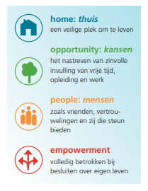
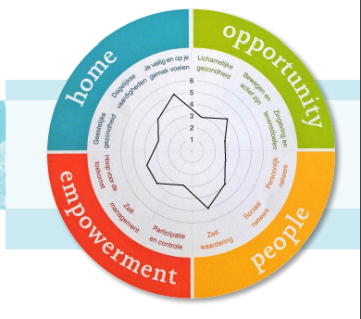

De I.ROC focust zich voornamelijk op functioneel herstel. Dat houdt in dat er gekeken wordt naar het lichamelijke, psychische en sociale functioneren en op welke manier de cliënt weer de rollen kan vervullen (GGZ Standaarden, z.d.). De I.ROC moet afgenomen worden bij cliënten door professionals die gespecialiseerd zijn in de I.ROC. Deze tool kan je aanvragen bij de coördinatoren van leren en ontwikkelen, gevestigd in het gebouw Vosseberg op het GGZ Drenthe terrein.

3.3 HOEC Steen
Vanuit GGZ Drenthe is er met ervaringsdeskundigen samenwerking opgezocht om Herstel Ondersteunend Educatie Centrum (HOEC) in te richten. Het doel van de HOECsteen is door ervaringsdeskundigen in te zetten op diverse gebieden en de verbinding te leggen met verschillende partijen die betrokken zijn. Van de HOECsteen is er een folder gemaakt met negen verschillende tabellen. Deze tabellen beschrijven op vier verschillende niveaus (persoon in herstel, hulpverlener, manager en markeerpunten) wat herstel kan betekenen bij de verschillende thema’s. Deze thema’s sluiten aan bij de acht attitudes van herstelondersteunende zorg en de visie van herstelgericht werken.

3.4 Acht attitudes herstelondersteunende zorg
- Ik heb een attitude van hoop en optimisme
- Ik ben present in het contact met mijn cliënt
- Ik gebruik mijn professionaliteit op bescheiden en terughoudende wijze
- Ik maak ruimte, ondersteun en sluit aan bij het eigen verhaal van mijn cliënt
- Ik erken, stimuleer en benut de eigen kracht van mijn cliënt
- Ik erken, stimuleer en benut de ervaringskennis van mijn cliënt
- Ik erken, stimuleer en benut de ondersteuning van belangrijke anderen van mijn cliënt
- Ik ben gericht op het verlichten van lijden en vergroten van de eigen regie en autonomie van mijn cliënt (Langedijk, 2018)
Deze acht attitudes moet een herstelgerichte professional bezitten en eigen hebben gemaakt. Om hier bewust bij stil te staan en de theorie erachter te begrijpen bevat het boek “Praktijkboek herstelondersteunende zorg” belangrijke informatie om kennis op te doen en vaardigheden te leren om een herstelgerichte professional te worden. In dit boek staan verschillende werkbladen en opdrachten om uit te voeren, om zo de bewustwording groter te maken van herstelgericht werken.

E-learning
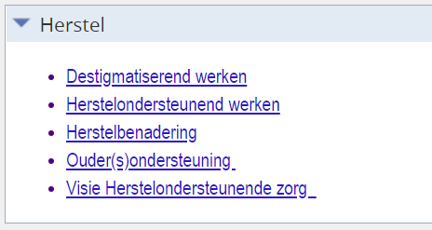
Binnen GGZ Drenthe is er een elektronische leeromgeving waar veel verschillende e-learning in staan. Sommige van deze e-learning zijn verplicht, waaronder medicatie veiligheid, waarbij andere niet verplicht zijn, maar wel handig zijn om te volgen binnen de werkzaamheden als professional binnen GGZ Drenthe. Onder het thema Herstel staan er vijf verschillende e-learning.
Link naar de e-learning https://0006-01.iliasonline.nl/goto.php?target=cat_535

Al deze e-learning hebben verschillende doelen. Deze doelen passen allemaal onder de visie van herstelgericht werken. Voorbeelden van deze doelen zijn:
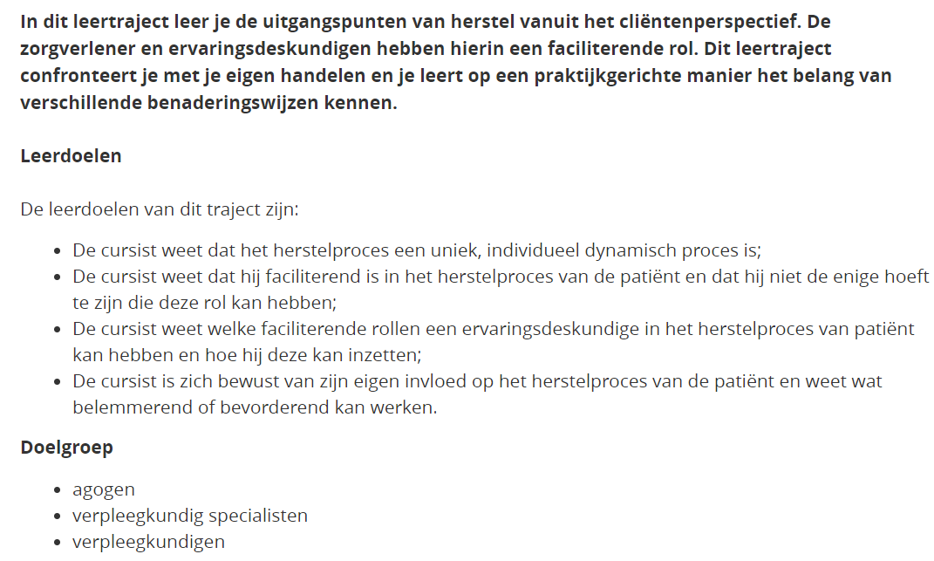

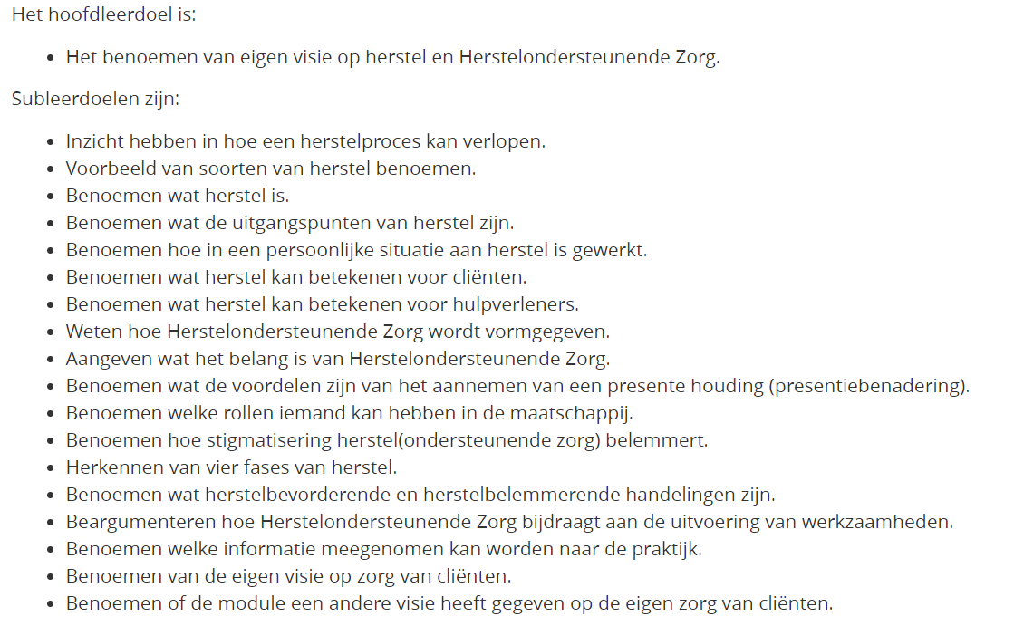
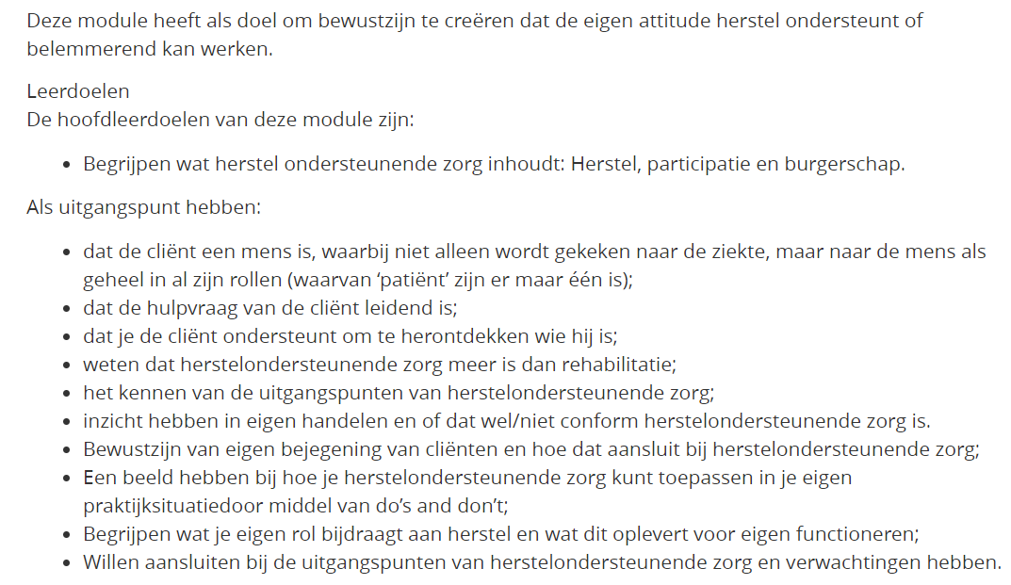

Wanneer je deze e-learning doet kan je binnen korte tijd al een ruime hoeveelheid informatie krijgen over herstelgericht werken. Daarbij word je bewust van je eigen houding ten aanzien van de cliënten, maar ook collega’s of externe partijen.

Uitvoering

5.1 Stappenplan en aandachtspunten
Het implementeren van herstelgericht werken is een uitdaging. Het betreft een cultuuromslag omdat er van ‘zorgen voor’ naar ‘ondersteunen van’ gaat. Om voor verandering te zorgen is er draagvlak nodig vanuit de werknemers. Daarnaast is het van belang dat het dialoog rondom herstel wordt geopend en er op die manier bewustwording wordt gecreëerd. E-learning werkt hierop aanvullend maar het is niet de oplossing om mensen herstelgericht te laten werken. Daarnaast moet er rekening worden gehouden waar werknemers zijn in hun proces en moet daar aansluiting bij zijn.
Aandachtspunten:
- Herstel betreft een cultuuromslag, dit kost tijd
- Dialoog openen en bewustwording creeëren
- E-learning als aanvulling, niet als oplossing
- Aansluiten bij de voortgang van werknemers
- Om de twee maanden evalueren en bijsturen
Stappenplan
- Verdiepen in herstel
- Proces werknemers, waar staan zij?
- Plan van aanpak
- Uitvoeren
- Bijstellen
- Basis leggen van herstelgericht werken en attitude
Het stappenplan is een concept en deze zal verder en gedetailleerder uitgewerkt worden met behulp van de ervaringsdeskundigen.

5.2 Tijdpad
Dit is een concept, in overleg met de werkgroep wordt er gekeken in hoeverre deze realistisch is.
Maand | To do | Doel
Februari | - Vergadering  - Kennis verbreden  - Gesprek aangaan met professionals op het gebied van herstel  - In gesprek met werknemers | Verdiepen in herstelgericht werken  & waar staan werknemers
Maart | - Vergadering  - Kennis verbreden  - Ideeën opdoen plan van aanpak  - Tools en workshops verkennen  - In gesprek met werknemers | Verdiepen in herstelgericht werken, waar staan werknemers & begin plan van aanpak
April | - Evaluatie werkgroep  - Verdiepen in tools en workshops  - In gesprek met werknemers  - Plan van aanpak uitwerken | Waar staan werknemers & plan van aanpak
Juni | - Vergaderen  - Plan van aanpak uitwerken | Plan van aanpak
Juli | - Evaluatie werkgroep  - Uitvoeren plan van aanpak | Uitvoeren
Augustus | - Vergaderen  - Uitvoeren plan van aanpak | Uitvoeren
September | - Plan van aanpak eventueel bijstellen  - Evalueren uitvoering | Bijstellen
Oktober | - Hoe verder?  - Evaluatie werkgroep | Evalueren

6. Aanbevolen literatuur
Om meer kennis te krijgen over herstelgericht werken en de bijbehorende attitude staat hieronder aanbevolen literatuur.
Boeken en artikelen:
Handreiking ROPI index voor een herstelgericht ggz - A. Hendriksen-Favier, S. van Rooijen en A.M. Rijkaart
Handreiking voor de implementatie van herstelondersteunende zorg in de ggz - A. Hendriksen-Favier, K. Nijnens, S. van Rooijen
Praktijkboek herstelondersteunende zorg – J. Langedijk
Herstelgerichte zorg in Nederland: modegril of daadwerkelijke verandering? – E.p. Brouwers, H. van Gestel-Timmermans en C. van Nieuwenhuizen

Bronnen tools:
I.ROC Informatiefolder: https://www.ribw-kam.nl/upload/1057-iroc-clientenfolder-jan-2017.pdf
ROPI-R Handreiking: https://assets.trimbos.nl/docs/f91b5f57-a921-4ef3-90f5-8ce6174e6461.pdf

Literatuurlijst

GGZ Standaarden. (z.d.). https://www.ggzstandaarden.nl/generieke-modules/herstelondersteuning/inleiding
Kenniscentrum Phrenos. (2022, 1 juli). De Nederlandse versie van de I.ROC, die persoonlijk herstel meet, heeft voldoende psychometrische eigenschappen voor gebruik in de dagelijkse praktijk. https://kenniscentrumphrenos.nl/kennisproduct/de-nederlandse-versie-van-de-i-roc-die-persoonlijk-herstel-meet-heeft-voldoende-psychometrische-eigenschappen-voor-gebruik-in-de-dagelijkse-praktijk/
Langedijk, J. (2018). Praktijkboek herstelondersteunende zorg. SWP.
Trimbos-instituut. (2022, 17 november). Recovery Oriented Practices Index ROPI. https://www.trimbos.nl/aanbod/webwinkel/dl014-recovery-oriented-practices-index-

Bijlage 2: Resultaten enquête
Voor ons onderzoek hebben we onder de werknemers van Kliniek Langdurige Zorg de Meander een enquête afgenomen om zicht te krijgen hoe de werknemers herstelgericht en rehabiliterend werken op leefmilieu 2. Hiervoor hebben we eerst gekeken op welke manier er in het algemeen herstelgericht en rehabiliterend wordt gewerkt. Vervolgens hebben we de vraag gesteld hoe de werknemers het specifiek zelf doen. Afsluitend hebben we gevraagd waar de werknemers vinden waar onze focus moet liggen binnen het onderzoek. De resultaten die we van de enquête terug hebben gekregen vindt u hieronder samen met de introductie tekst.
Enquête rehabilitatie en herstel
Hallo,
Wij zijn Renate Bulthuis en Daniëlle Drost. Wij zijn beide 4e jaars studenten van de opleiding Social Work aan de Hanze Hogeschool te Groningen. Wij doen een onderzoek over de individuele rehabilitatie benadering (IRB) en herstelondersteunende zorg (HOZ) binnen GGZ Drenthe kliniek de Meander. In ons onderzoek ligt de focus voornamelijk op leefmilieu twee, aangezien dat van origine een rehabiliterende afdeling is.
Wij zijn erg benieuwd naar jouw ervaring omtrent het rehabiliterend werken en het herstelgericht werken. Hiervoor hebben wij een enquête gemaakt die is onderverdeeld in drie secties, deze bestaan uit 5 of 6 vragen. Je zou ons een groot plezier doen als je deze enquête invult.
De enquête is volledig anoniem en de resultaten worden alleen gebruikt voor ons onderzoek. Wanneer ons onderzoek afgerond is, zullen wij deze resultaten verwijderen.
Mocht je na afloop van de enquête of gedurende het onderzoek vragen aan ons hebben, zoek ons op wanneer wij op locatie zijn. Wanneer wij afwezig zijn, stuur dan een mail.
Veel plezier!
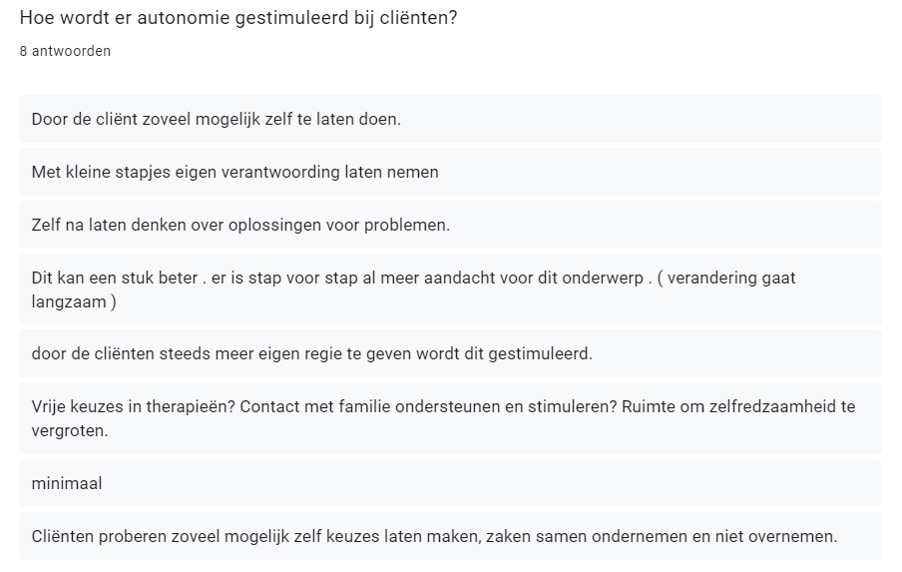
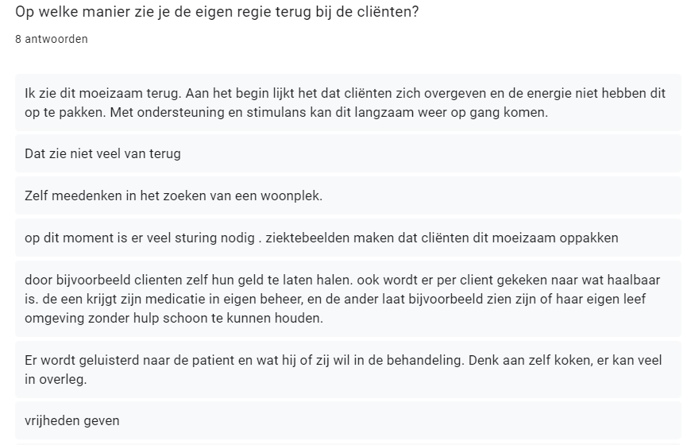
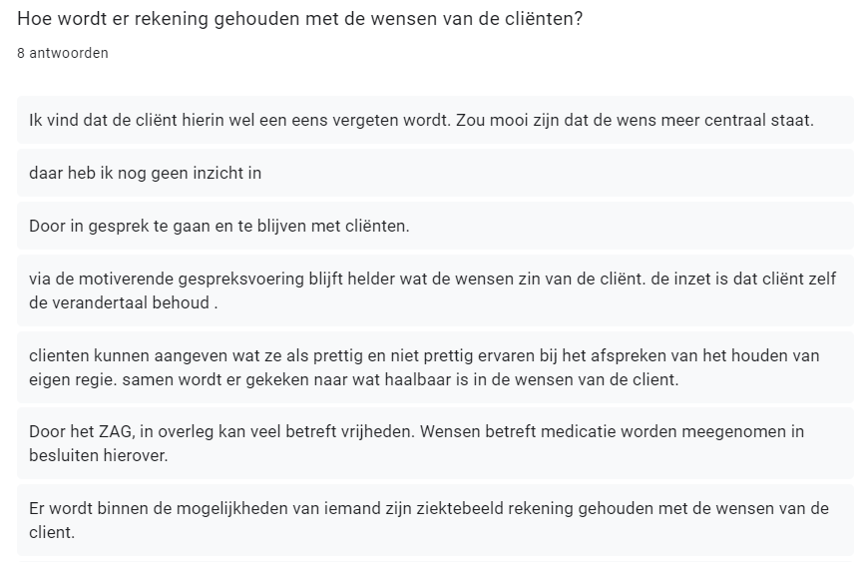
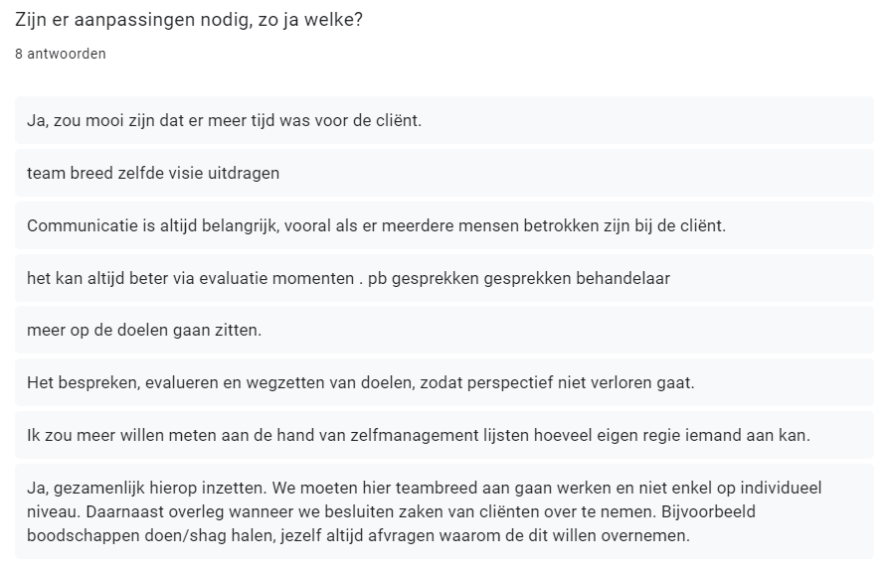
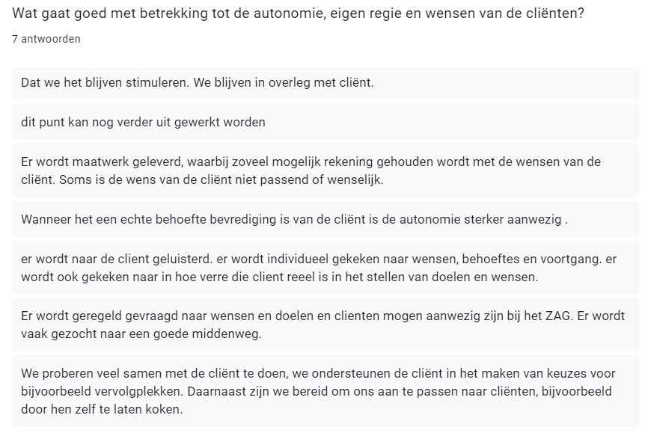
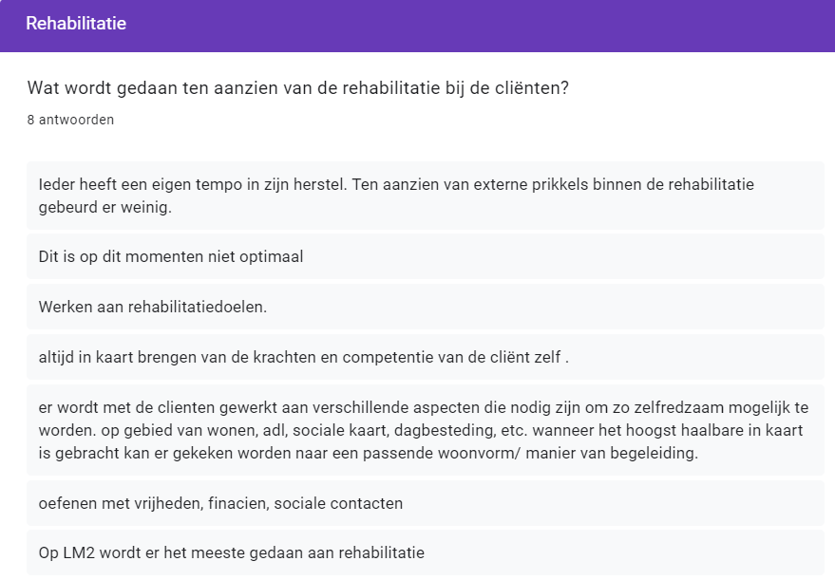
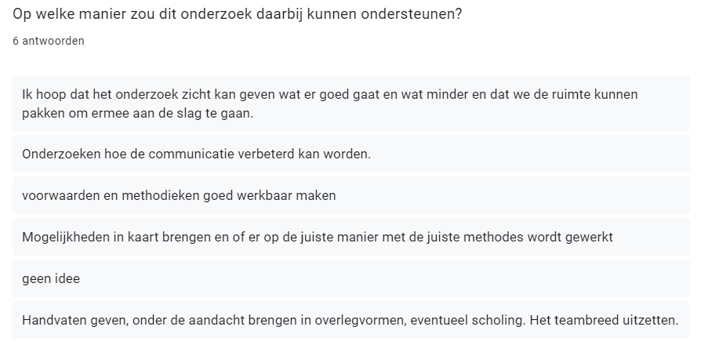
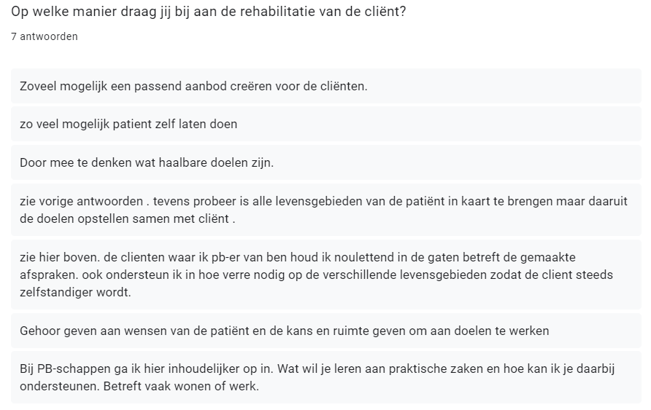
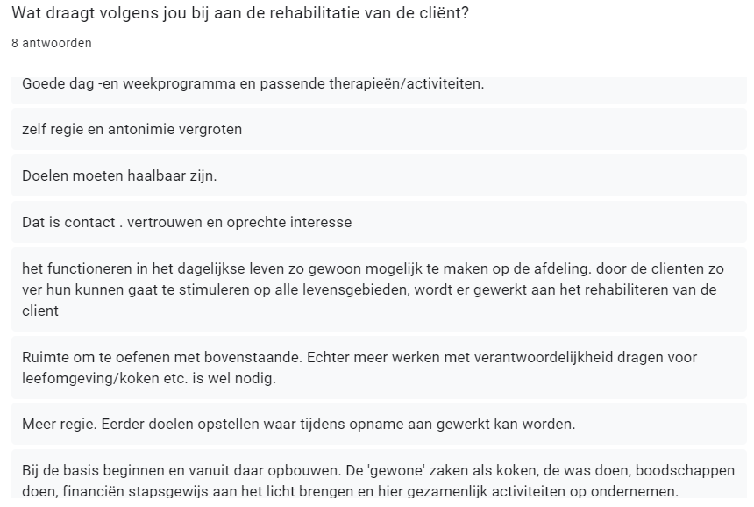
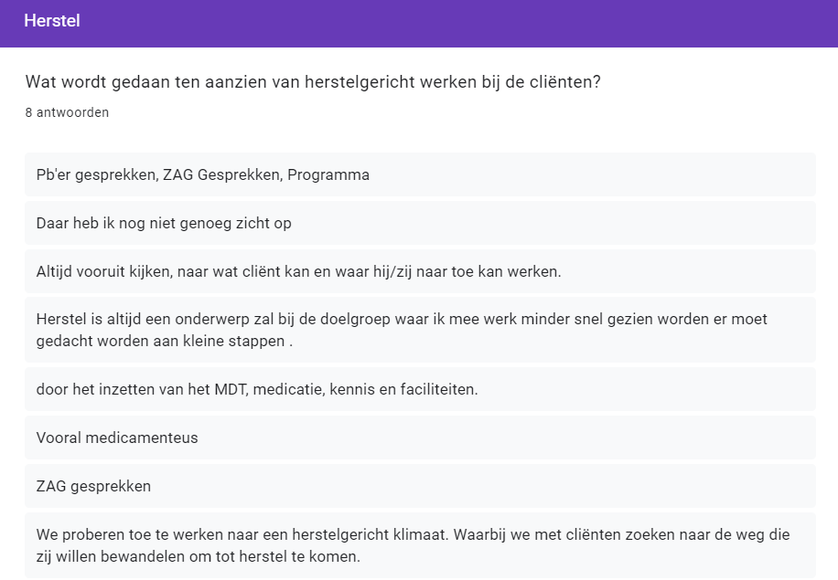
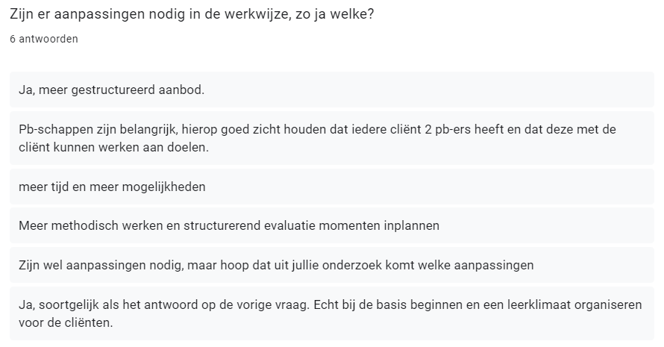
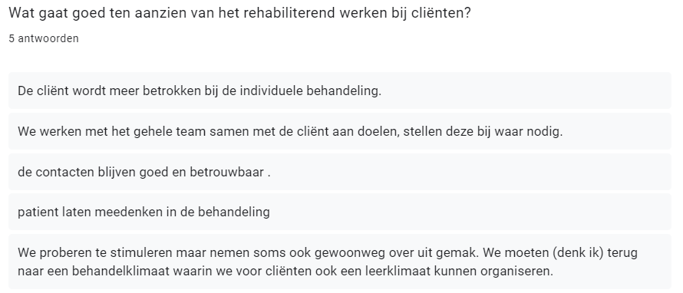
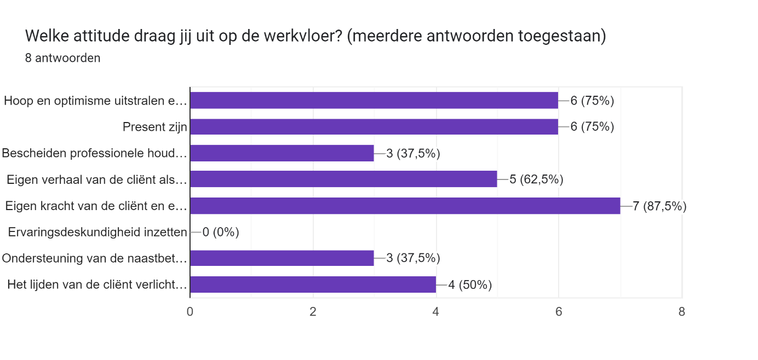
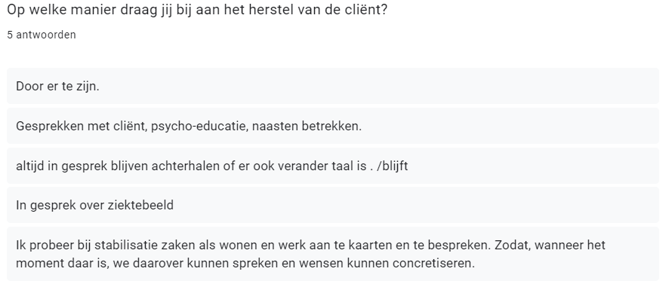
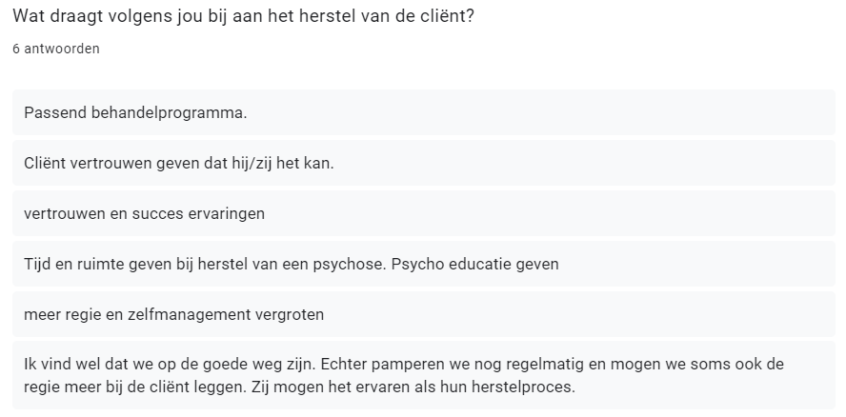
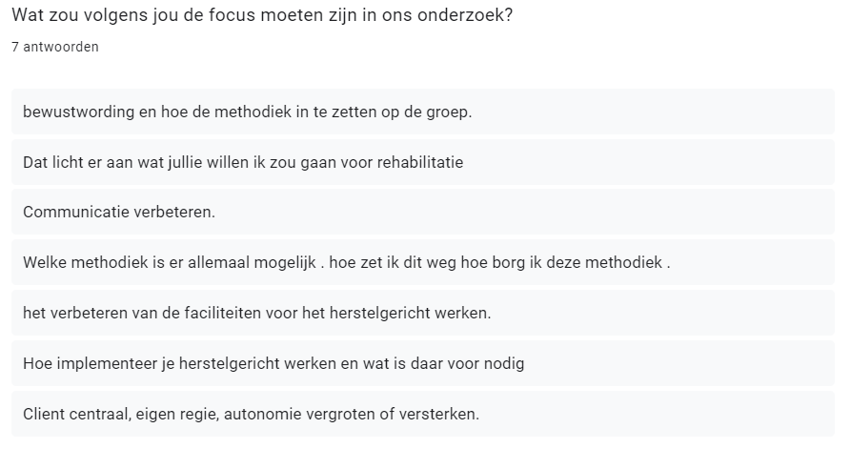
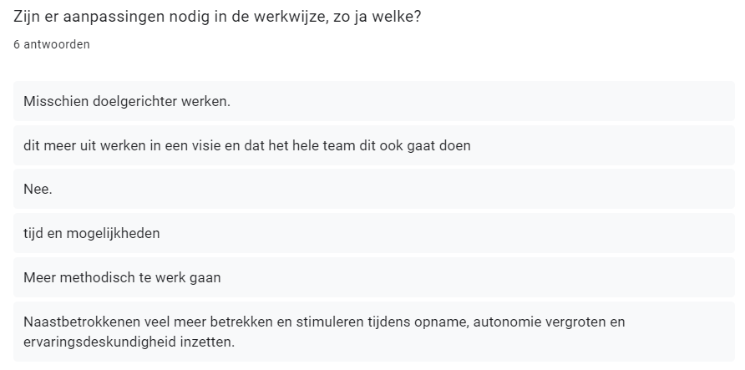
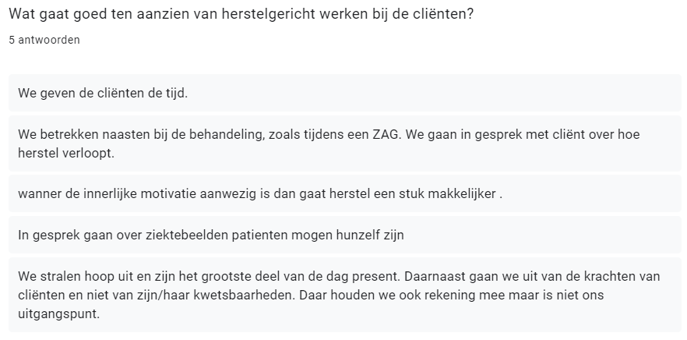

Bijlage 3: Interviews veldoriëntatie
Gesproken met | L, G
Functies | Verpleegkundigen
Waarom met deze personen gesproken? | Ervaring omtrent herstel en rehabilitatie binnen kliniek langdurige zorg de Meander in kaart brengen.
Belangrijkste uitkomsten | - De ART methodiek wordt opgezet binnen de Meander  - Leefmilieu 2 was van oorsprong een rehabiliterende afdeling  - Er is op dit moment geen specifieke methodiek waarmee wordt gewerkt  - Er worden geen rehabilitatie plannen geschreven, wel wordt er gewerkt met doelen maar niet gestructureerd  - Er wordt vaker vanuit problematiek gewerkt dan vanuit de doelen
Tabel 2: resultaten interview veldoriëntatie intern

Gesproken met | H, K
Functies | Docent IRB en ervaringsdeskundige
Waarom met deze personen gesproken? | Ervaringen omtrent herstel en rehabilitatie buiten GGZ Drenthe in kaart brengen.
Belangrijkste uitkomsten | - De HOZ is een paraplu begrip waaronder rehabiliterende methodieken zitten, HOZ is de basis.  - HOZ is geen methodiek, het is een ondersteunende factor zijn voor de cliënt. Het is werk op maat leveren.  - HOZ kijkt naar het maatschappelijk, persoonlijk en functioneel herstel. Niet naar het klinische, hierbij is de cliënt zijn eigen professional en wordt er vanuit hun gewerkt.  - Valkuilen binnen de HOZ is dat hulpverleners moeilijk op hun handen kunnen zitten en redder voor de cliënt wilt zijn. Het is lastig om het tempo van de cliënt te volgen. Daarbij wordt iedereen geleid door de waan van de dag en agenda’s, dit gaat voorbij aan het herstel van de cliënt. Maar ook dat er weinig tools zijn die houvast bieden, het gaat om een attitude. Herstel wordt daardoor een vaag begrip.  - Rollenspellen en trainingen door ervaringsdeskundigen worden gebruikt om de HOZ over te brengen.  - Eerst werd er klinisch beredeneert, het herstelgericht bejegenen van mensen gaat daarom om een cultuurverandering. Dat duurt jaren.  - Een behandeling kan herstel ondersteunend zijn als het maar herstel ondersteunend wordt ingezet. Eigen regie is hierin belangrijk, dat is voor elke cliënt anders. Hierin spelen de fasen van herstel een rol en de aspecten van herstel.  - Ervaringsdeskundigheid en IRB zijn twee specialismes die in elkaars verlengde werken.  - Op een opname afdeling kan je al beginnen met de IRB inzetten.  - Iemand laten kiezen wie een injectie geeft is ook werken vanuit herstel omdat je iemand een stuk eigen regie geeft.  - Een valkuil van de IRB en HOZ zou kunnen zijn dat medicijnen en therapie overbodig worden gemaakt.  - Er zijn veel stigma’s binnen de hulpverlening. Hulpverleners over cliënten maar cliënten stigmatiseren hulpverleners ook. Ze gaan er van uit dat hulpverleners een beter leven hebben. Een stuk van je eigen leven delen helpt hierbij, dat is belangrijk bij de IRB en HOZ.  - Binnen GGZ Drenthe waren er IRB experts opgeleid.  - Op een crisisafdeling iets nieuws inbrengen is lastig, iedereen gaat op automatische piloot als er crisis is.  - Scholing en het eigen maken van de geleerde stof kost tijd maar werpt uiteindelijk zijn vruchten af.
Tabel 3: resultaten interview veldoriëntatie extern

Bijlage 3.1: Interview vragen veldoriëntatie
Voor de interviews voor onze veldoriëntatie hebben we een paar basis vragen opgesteld. We hebben er voor gezorgd de vragen open te stellen met ruimte op doorvragen. Hierdoor hebben we veel en relevante informatie gekregen voor het begin van ons onderzoek. Hieronder volgen de interview vragen.

Interview vragen:
- Wat kan je ons vertellen over de IRB en HOZ?
- Wat zijn voordelen van de IRB en HOZ en wat zijn de nadelen?
- Welke ervaring heb je met andere rehabilitatie/herstel methodieken en in hoeverre verschillen die met de IRB en HOZ?
- Hoe zou het eruit zien als de IRB en HOZ op een goede manier wordt toegepast?
- Hoe zou het eruit zien als de IRB en HOZ niet op een goede manier wordt toegepast?
- Welk effect heeft het op de cliënten en werknemers?
- Heb je nog tips voor ons onderzoek?

Bijlage 3.2 toestemmingsformulier opname interviews
Toestemmingsformulier (informed consent)
Betreft: onderzoek naar de methodieken Herstelondersteunende zorg en Individuele Rehabilitatie Benadering binnen de geestelijke gezondheidszorg te Drenthe locatie de Meander.
Ik verklaar hierbij op voor mij duidelijke wijze te zijn ingelicht over de aard, methode en doel van het onderzoek.
Ik begrijp dat:
- Ik mijn medewerking aan dit onderzoek kan stoppen op ieder moment en zonder opgave van reden.
- Gegevens anoniem worden verwerkt, zonder herleidbaar te zijn tot de persoon.
- De opname vernietigd wordt na uitwerking van het interview.
Ik verklaar dat ik:
- Geheel vrijwillig bereid ben aan dit onderzoek mee te doen.
- De uitkomsten van dit interview verwerkt mogen worden in een verslag of wetenschappelijke publicatie.
- Toestemming geef om het interview op te laten nemen door middel van een voice-recorder.

Handtekening: ………………………………………………………………………
Naam: …………………………………………………………………………………..
Datum: ………………………………………………………………………………….

Onderzoekers: wij hebben mondeling toelichting verstrekt over de aard, methode en doel van het onderzoek. Wij verklaren ons bereid nog opkomende vragen over het onderzoek naar vermogen te beantwoorden.

Handtekening: ………………………………………………………………………
Naam: …………………………………………………………………………………..
Datum: ………………………………………………………………………………….

Handtekening: ………………………………………………………………………
Naam: …………………………………………………………………………………..
Datum: ………………………………………………………………………………….

Bijlage 4: Literatuuronderzoek

Bijlage 4.1 Literatuur ontwikkeling binnen herstelgericht werken
Er is een verandering gekomen in de betekenis van het begrip herstel. Het betekent niet meer genezing maar opnieuw betekenis geven aan het leven, aldus cliënten. Dit artikel beschrijft de ontwikkelingen en stand van zaken van het herstelgericht werken binnen Nederland. Het artikel definieert herstel als volgt; opnieuw hoop krijgen voor de toekomst, een gevoel van controle terugkrijgen over het eigen leven, meer zelfvertrouwen krijgen, het deelnemen aan betekenisvolle dagactiviteiten zoals werk of studie, en het herstel van sociale en maatschappelijke rollen. Voor het herstelgericht werken is de bejegening van professionals naar cliënten van belang. Hier zit een attitude aan verbonden die te verdelen is in acht verschillende aspecten (a) een attitude van hoop en optimisme; (b) het present (aandachtig) aanwezig zijn; (c) het gebruik maken van het professionele referentiekader op een terughoudende en bescheiden wijze; (d) ruimte maken voor het eigen verhaal van de cliënt, dit ondersteunen en hierbij aansluiten; (e) de eigen kracht van de cliënt herkennen en ondersteunen, zowel individueel als collectief; (f) het erkennen, benutten en stimuleren van de ervaringsdeskundigheid van de cliënt; (g) het erkennen, benutten en stimuleren van de ondersteuning van de cliënt door belangrijke anderen; (h) en het gericht zijn op het verlichten van het lijden en het vergroten van eigen regie en autonomie. De GGZ heeft verschillende pogingen gedaan door onderdelen van het herstelgericht werken toe te passen en ervaringsdeskundigheid in te zetten, echter is dit niet genoeg. Omdat het een visie betreft is een omslag naar herstelgericht werken lastig. Hiervoor is nodig dat er draagvlak is vanuit alle lagen van organisaties en dat het als prioriteit wordt gezien. Ten tweede moet de kennis over herstel worden vergroot bij werknemers. Ten derde is er een omslag in attitudes en bejegeningen nodig.
Voor het onderzoek was het waardevol om te weten wat voor ontwikkelingen er zijn geweest op het gebied van herstelgericht werken op landelijk niveau. Daarbij werden wij ons bewust dat er geen makkelijke oplossing is om voor verandering te zorgen binnen de organisatie. Het heeft ons geholpen om een richting te kiezen voor ons product, namelijk inzetten op de kennis over herstel vergroten en een basis leggen voor een omslag in attitudes en bejegening.
Bron: Brouwers, E. P., van Gestel-Timmermans, H. & van Nieuwenhuizen, C. (2013). Herstelgerichte zorg in Nederland: modegril of daadwerkelijke verandering? Psychopraktijk, 5(4), 14–17. https://doi.org/10.1007/s13170-013-0053-4

Bijlage 4.2 Literatuur werknemers kennis over herstelgericht werken
In het artikel van Boutellier et al. (2015) zijn er 22 studies naast elkaar gelegd over herstel. Het doel was om te kijken welke betekenis herstel voor werknemers binnen de zorg en andere sociale instellingen had. Vanuit de verzamelde data zijn er drie soorten vormen van herstel naar voren gekomen waaronder het klinisch herstel, persoonlijk herstel en herstel zoals de instelling dat heeft gedefinieerd. Het klinische herstel werd gedefinieerd door de stabilisatie van symptomen, uitblijven van terugval, het uitvoeren van ADL en terugkeer naar werk of studie. Het persoonlijk herstel ging over de autonomie van de cliënt en hun in het middelpunt zetten. De relatie tussen professional en cliënt wordt gekenmerkt door de samenwerking waarbij de professional een coachende rol heeft. Daarbij werd persoonlijk herstel ook gedefinieerd door sociale inclusie ??binnen de samenleving. Herstel zoals door de instelling gedefinieerd betekend dat herstel is gevormd door de doelen van de organisatie, dit kan bijvoorbeeld kost verlagende functies hebben. Het klinisch herstel kwam het meest voor en herstel door de instelling gedefinieerd het minst. Er kwam naar voren dat werknemers binnen de sociale sector het begrip herstel vaag vonden. Daarbij werd er weinig tot geen informatie gevonden over hoe herstelgericht werken er in de praktijk uit kan zien. De informatie over invloed van de politiek, financiële beslissingen, prioriteiten van organisaties en uitdragen van herstel is wisselend.
De informatie vanuit deze bron was behulpzaam voor ons onderzoek omdat het liet zien dat er wisselende informatie is over herstel en er verschillende opvattingen zijn over de betekenis. Daarbij liet het zien dat herstelgericht werken onder de categorie persoonlijk herstel valt maar dat de definitie van klinisch herstel het meest naar voren komt. Ook herstel zoals de instelling het definieert creëerde bewustwording en een benaming voor de pogingen die in het verleden zijn gedaan om herstelgericht werken in de praktijk uit te voeren.
Bron: Le Boutillier, C., Chevalier, A., Lawrence, V., Leamy, M., Bird, V. J., Macpherson, R., et al. (2015). Staff understanding of recovery-orientated mental health practice: A systematic review and narrative synthesis. Implementation Science, 10, 87. https://doi-org.nlhhg.idm.oclc.org/10.1186/s13012-015-0275-4.

Bijlage 4.3 Literatuur ervaringsdeskundigheid
Ervaringswerkers maken gebruik van hun eigen ervarings als cliënt en zetten dit in om andere cliënten te helpen. Ze fungeren als bruggenbouwer tussen cliënten en teams, ze werken aanvullend op de hulpverlenerscontacten. De ervaringsdeskundige heeft ervaring met uitsluiting, etiketten opgeplakt krijgen en alleen nog maar ‘patiënt’ zijn. Door die ervaring hebben zij een ander gesprek met cliënten. Hun houding naar cliënten toe is anders dan die van hulpverleners omdat ze het zelf hebben doorleefd. Ze zijn gericht op mogelijkheden, talenten van de cliënt en niet op beperkingen. Als hulpverleners dezelfde houding zouden hebben, zouden ervaringsdeskundigen niet nodig zijn.
Dit artikel geeft weer wat het verschil tussen de hulpverlener en de ervaringsdeskundige is. Maar ook dat een ervaringsdeskundige inzetten niet een oplossing is om de werkwijze binnen een kliniek meer herstelgericht te maken. De hulpverleners moeten de herstelgerichte attitude eigen maken, hierbij kan de ervaringsdeskundige ondersteunen.
Bron: van der Veer, G. Agnes van Everdingen: ‘Hulpverleners zijn er al voldoende.’. PSYCHOPRAKTIJK 5, 7–10 (2013). https://doi-org.nlhhg.idm.oclc.org/10.1007/s13170-013-0051-6

Bijlage 4.4 literatuur ernstige psychiatrische aandoeningen
In de loop van de jaren 80 meer onder de aandacht. Begin van de jaren 90 een groep Riagg RNO in Rotterdam project opgezet om deze mensen op te zoeken en te kijken hoe ze bereikt kunnen worden. belangrijkste kenmerk contact leggen.
“bemoeizorg is het bieden van zorg aan mensen met (een vermoeden op) psychiatrische problemen, die vaak om allerlei redenen geen hulp krijgen of willen hebben.”.
Bemoeizorg komt het vaakst voor bij mensen met een psychose of manie (deze mensen hebben wij op de afdeling). Slechte ervaringen zijn ook een grote reden om geen zorg te willen.
1. individuele hulpvraag vrijwilligheid
2. actief aanbod van hulp
3. ongevraagde hulp
4. bemoeizorg
5. drang
6. ambulante dwang
7. gedwongen opname
8. forensische titels onvrijwilligheid
“Het vergt teamreflectie en goede afstemming met de patiënt en zijn familieleden en andere naastbetrokkenen om te bepalen welke benadering geëigend is in welke fase.” Bemoeizorg is vaak een startfase van een zorgtraject.
Methodieken belangrijk/behulpzaam bij bemoeizorg
Individuele Rehabilitatie Benadering (ook wel Boston-methode). Ontwikkelt door William A. Anthony, Marianne Farkas en Susan Rogers. In de traditionele psychiatrie: de diagnostiek en behandeling van psychiatrische klachten en symptomen zijn leidend. In de IRB is de kwaliteit van leven leidend. Bestrijden van psychiatrische klachten en symptomen is geen doel op zich, alleen aangewezen als dit noodzakelijkerwijs bijdraagt aan de kwaliteit van leven. De hulpverlener is niet zozeer de dirigent of regisseur van de behandeling, maar meer een adviseur of assistent.
LEAP-methode van Xavier Amador. 4 stappen. lijkt erg veel op het herstelgericht werken
- Luisteren zonder oordeel
- Empathie tonen
- Zoeken naar overeenstemmingsmogelijkheden
- Maken van partnerschap
Door deze methode is het vaak mogelijk toch een werkrelatie op te bouwen. Deze methode wordt vaak gebruikt bij familieverenigingen aangezien het handvatten biedt om toch een betekenisvolle relatie met een familielid op te bouwen. Daarnaast heb je de methode Open Dialogue van Seikkula, deze methode is ontwikkeld voor patiënten met een eerste psychose. Het belangrijkste principe in deze methode is dat de dialoog zonder vooropgezet plan of doel gevoerd wordt.
Bron: Kaasenbrood, A. en Wunderink, L. (2021). Ernstige psychiatrische aandoeningen. Bohn Stafleu van Loghum, Houten.

Bijlage 4.5 Literatuur eigen regie
Eigen regie, ofwel zelfregie gaat over het richting geven aan je leven. Het gaat om zelf bepalen, niet om zelf doen. daarin is eigen regie iets anders dan zelfredzaamheid of participatie. Bij cliënten met een zorgmachtiging is het kijken naar wat nog kan binnen de grenzen. Anderen om de cliënten heen sluiten zoveel mogelijk aan bij wat belangrijk is voor degene die ze ondersteunen, dit kunnen naasten zijn zoals familie en vrienden, maar ook professinals. Voor professionals betekent het dat ze de cliënt ondersteunen vanuit wat voor hen belangrijk is.

Bron: Van start met zelfregie. (z.d.). Movisie. https://www.movisie.nl/artikel/start-zelfregie

Bijlage 4.6 Attitudes Herstelondersteunende zorg
Attitudes Herstelondersteunende Zorg
- Ik heb een attitude van hoop en optimisme
- Ik ben present in het contact met mijn cliënt
- Ik gebruik mijn professionaliteit op bescheiden en terughoudende wijze.
- Ik maak ruimte, ondersteun en sluit aan bij het eigen verhaal van mijn cliënt.
- Ik erken, stimuleer en benut de eigen kracht van mijn cliënt.
- Ik erken, stimuleer en benut de ervaringskennis van mijn cliënt.
- Ik erken, stimuleer en benut de ondersteuning van belangrijke anderen van mijn cliënt.
- Ik ben gericht op verlichten van lijden en vergroten van de eigen regie en autonomie van mijn cliënt.
Volgens Langedijk (2018) is het belangrijk om als herstelgerichte professional deze acht attitudes te bezitten. Daarnaast is het belangrijk om de vijf B’s te bezitten als basisattitude; Betrouwbaar, Betrokken, Bekwaam, Bewust van eigen handelen en Betekenisgevend in de ondersteuning die hij biedt.
Per attitude omschrijft Langedijk wat er in de theorie wordt gezet en beschrijft ze een aantal handvatten die kunnen helpen om de attitudes eigen te maken. Naast de theorie en handvatten zit er een scoreformulier in waarbij je kan testen in hoeverre je de acht attitudes bezit. Aan het eind van het boek zijn er vijf bijlages die tijdens gesprekken kunnen helpen om herstelgericht te werken en de attitudes eigen te maken en te behouden.
Bron: Langedijk, J. (2018).. Praktijkboek herstelondersteunende zorg. SWP.

Bijlage 5: Ontwerp tools
Alle ontwerptools zijn vanuit het boek Ontwerpen voor zorg en welzijn van Van ’t Veer, J. et al. (2020)

Bijlage 5.1 Contextual interview

Voor ons onderzoek hebben wij veel gebruik gemaakt van contextual interview voor de cliënten. Deze keuze hebben wij gemaakt, aangezien de cliënten vaak in tegenoverdracht kunnen komen wanneer we een echt interview met ze afnemen. Door de psychiatrische ziektes waar zij mee kampen, komt er vaak achterdocht bij kijken wanneer je ze veel vragen in één keer stelt en dit opneemt of notuleert. De cliënten vinden het lastig om te bedenken waarvoor de notulen of opnames worden gebruikt. Dit hebben wij te horen gekregen van de werknemers die dichtbij de cliënten staan en die deze ervaringen al een keer eerder hebben meegemaakt. Daardoor hebben wij de keuze gemaakt om de interviewen af te nemen door middel van contextual interview en het meer op een gesprek te laten lijken. Dit hebben we gedaan door aan te sluiten bij de koffiemomenten op leefmilieu 2, mee te gaan met de wandelingen en meedoen aan de leefstijllunch. Hierbij gingen we op een laagdrempelige manier het gesprek aan over hoe zij denken over hun eigen regie en autonomie, wat zij daar goed aan vinden en wat zij nog missen. Hier zijn veel belangrijke resultaten uitgekomen, deze resultaten staan genoteerd in de tabel hieronder.
Momenten | Belangrijkste resultaten
Koffiemomenten | - De cliënten hebben niet het idee dat ze hun echte emoties kunnen laten zien/uiten, vanwege de angst dat ze naar een gesloten afdeling moeten of de EBK  - De werknemers kunnen soms betuttelend overkomen, waardoor ze niet het idee hebben veel eigen regie te ervaren
Wandelingen | - Cliënten gaven hier voornamelijk hun wensen aan, er werd gekeken naar toekomstbeeld en kijken hoe ze terug konden keren naar de maatschappij.
Leefstijllunch | - Meerdere thema’s zijn besproken tijdens de leefstijllunch. Belangrijk voor ons onderzoek was voornamelijk de zingeving en hun patronen door de dag heen  - Veel cliënten gaven aan moeite te hebben met slapen en het moeilijk vonden dat dit vooral werd opgelost met medicatie  - Cliënten ervaarde ook problematiek betreffende sociale contacten. Ze vonden het moeilijk om te zien op welke manier zij goede vrienden konden maken, terwijl ze in een kliniek zaten als patiënt.
Tabel 4: resultaten contextual interview
Deze resultaten hebben wij meegenomen binnen ons onderzoek om aan te sluiten bij wat de cliënt nodig hadden. Echter hebben zij nog geen goed zicht op wat herstel inhoudt en in welke fase zij zitten. Daarnaast verschilt het per moment in welke fase zij zitten en kan hierdoor vraagtekens worden gezet bij de antwoorden die zij hebben gegeven. Wij hebben de cliënten allemaal even serieus genomen en geen oordeel geveld over de antwoorden die zij gaven. Wij zijn door contextual interview erachter gekomen waar de problemen liggen bij de cliënten en hoe zij het liever willen zien.

Bijlage 5.2: System mapping

Wie?
De cliënten van leefmilieu 2
Betrokkenen:
- Naasten
- Verpleging
- Agogen
- Arts
- Teammanager
- Behandelaar
- Psycholoog
- Maatschappelijk werker
- Bewindvoerder
- Mentor
- Persoonlijk begeleider
- Beveiliging
- Tandarts
- Activiteiten therapeut
- Muziek therapeut
- Beeldende therapeut
- Psychomotorische therapeut
- Psychiater
- Rechter
- Advocaat
- Triage
Wetten:
- Wet verplichte GGZ (WVGGZ)
- Wet maatschappelijke ondersteuning (WMO)
- Wet langdurige zorg (WLZ)
- Wet zorg en dwang (WZD)
- Wet geneeskundige behandelingsovereenkomst (WGBO)
- Zorgverzekeringswet (ZVW)
Maatschappij/maatschappelijke ontwikkelingen:
- Stigma’s
  - Publiek stigma
  - Zelf stigma
  - Structureel stigma
- Bio psychosociale model
- Klinisch beeld - > functioneel herstel
- Medische revolutie/historie
Beleid:
- Gemeentelijk beleid (WLZ & WMO)
- Opzoeken besluiten omtrent beleid voor doelgroep -> ADVIES VRAGEN
Methodieken organisatie:
- ART
- Phamous
- CGT
- Sumid-Q
- Argus
Werkwijze organisatie:
- Leefstijl lunch
- Dag- en weekstructuur
- Wandelgroep
- Koken
Elektronisch patiënten dossier organisatie:
- ONS
  - Doelen rapportages
- G-schijf

Bijlage 5.3: Six thinking hat
Figuur 2: uitgewerkte six thinking hats

Bijlage 5.4: Ideeën box

Om de werknemers te betrekken bij het ontwerpen van het product hebben we via een “ideeënbox” input gevraagd. De ideeënbox is bedacht met inspiratie van de decision matrix. We hebben drie vormen van een product gekozen, hieruit konden de werknemers een of meerdere ideeën aankruisen. Het doel was om van minimaal 30 ingevulde formulieren te verzamelen, dit is de helft van de werknemers. Uiteindelijk heeft de meerderheid voor optie 1 gekozen, de workshops en tools.
Hieronder is de beschrijving die bij de ideeënbox lag met keuzeopties.
Hallo allemaal,
Zoals jullie onderhand wel weten zijn Renate en Daniëlle druk bezig met een afstudeeronderzoek. Het afstudeeronderzoek gaat over rehabiliterend en herstelgericht werken. Wij hebben, ondanks ons enthousiasme, wat kaders aan moeten brengen en hebben besloten nu voornamelijk ons te focussen op het herstelgericht werken (aangezien dit ook past bij rehabiliterend). Op dit moment hebben wij drie ideeën die wij aan jullie willen voorleggen, deze drie zijn:
1. Workshops en beschikbare tools opnieuw introduceren over herstelgericht werken
2. Intervisie door een ervaringsdeskundige van buitenaf om extra bewust te worden over herstelgericht werken
3. Eens per twee maanden een socratisch dialoog voeren over morele kwesties, ethische dilemma’s en alles wat nog meer speelt.
Om rekening te houden met jullie, vinden wij het belangrijk dat jullie inspraak hebben. Bij deze dan ook de vraag of jullie één van deze ideeën willen aankruizen welke jullie het beste en meest aanspreekt. Wanneer je het idee aankruist, zouden we het zeer op prijs stellen als je er ook een korte toelichting bij kan schrijven.
Wij zullen het idee wat de meeste stemmen krijgt gaan uitwerken tot een product en die te zijner tijd aan jullie presenteren.
Wanneer jullie vragen hebben of meer uitleg willen, vraag het ons gerust via mail of als we aanwezig zijn op de Meander!

Figuur 3: Brief ideeën box
Bron: Van 't Veer, J., Wouters, E., Veeger, M. & Van der Lugt, R. (2020) Ontwerpen voor zorg en welzijn. Bussum: Coutinho

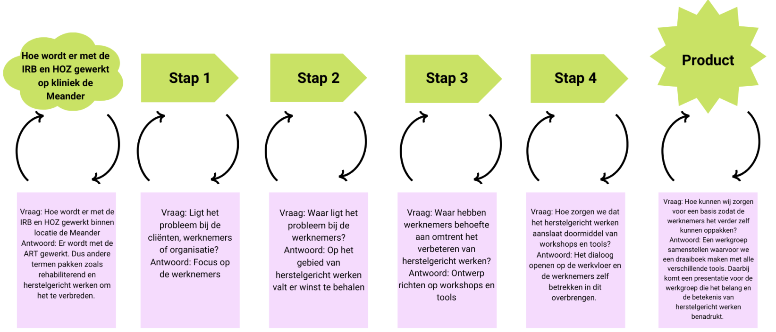
Bijlage 6: onderzoeksloop
Figuur 4: uitgewerkte onderzoeksloop
Ontwerp onderzoek: “Hoe wordt er met de IRB en HOZ gewerkt op kliniek de Meander”
We zijn begonnen met het uitzoeken hoe er met de HOZ en IRB op kliniek de Meander wordt gewerkt. We kwamen erachter dat er niet specifiek met deze methodieken werd gewerkt maar in plaats daarvan met de ART methodiek. Daarom hebben wij gekozen om andere termen te gebruiken, namelijk het rehabiliterend en herstelgericht werken.
Stap 1:
In de veldoriëntatie hebben we interviews gehouden met professionals van binnen en buiten de context. Hier kwamen we erachter dat er valkuilen zijn binnen het herstelgericht en rehabiliterend werken, voornamelijk bij werknemers. We hebben voor een bottom-up benadering gekozen en zijn begonnen met de cliënten interviewen. Door de resultaten van zowel de interviews met cliënten en professionals hebben we de focus gelegd op de werknemers.
Stap 2:
Doormiddel van een enquête over wat er wordt gedaan op het gebied van herstelgericht en rehabiliterend werken binnen de kliniek kwamen we erachter dat er een aantal verbeterpunten waren. Daaruit kwam dat hulpverleners rehabiliterend te werk gingen en hierbij voorbeelden konden noemen. Dit was niet het geval bij herstelgericht werken, er was verwarring over het begrip en de voorbeelden klopten niet met de visie van herstel. Vervolgens zijn we ons alleen gaan focussen op herstelgericht werken en niet meer op rehabiliterend werken. Daarbij werd in de enquête benoemd dat men behoefte had aan workshops en tools.
Stap 3:
We wilden draagvlak creëren bij de werknemers door hun behoefte mee te nemen in het ontwerpen van het product. In de enquête kwam naar voren dat een aantal werknemers behoefte hadden aan workshops en tools. Vervolgens hebben we een ideeënbox gemaakt met drie verschillende opties voor de vorm van het product omdat een klein deel de enquête had ingevuld. De helft van de werknemers heeft gestemd en de workshops en tools werden het meest gekozen.
Stap 4:
Om duurzaamheid te bevorderen zijn we gaan kijken naar hoe workshops en tools moeten worden vormgegeven Door interviews met iemand van opleidingen en een ervaringsdeskundige binnen GGZ Drenthe en GGZ Friesland werd duidelijk dat bijvoorbeeld een e-learning weinig effect heeft wat betreft verandering in handelen. Dit omdat het herstelgericht werken om een houding gaat en er komt alleen verandering in door het dialoog te openen onder hulpverleners en hun verantwoordelijkheid te geven over het proces.
Product:
De doelstelling van ons product is dat er een basis word gecreëerd voor het herstelgericht werken. De basis bestaat uit de houding meer eigen maken en het dialoog openen. Om het draagvlak te laten hebben wordt er een werkgroep opgericht met werknemers van kliniek de Meander. De werkgroep krijgt ene presentatie over herstelgericht werken zodat zij dezelfde visie hebben. En om de werkgroep richtlijnen en handvaten te geven hebben we alle tools en contactgegevens van belangrijke personen binnen GGZ Drenthe die kunnen helpen in dit proces weergegeven in een draaiboek.

Bijlage 7: Socratisch dialoog
We zijn bij meerdere werknemers langsgegaan met de vraag wat zij een belangrijk thema vonden voor een socratisch dialoog. Hierbij hebben we ook de relevantie opgezocht betreffende ons onderzoek. We hebben in totaal acht werknemers gesproken en hen drie thema’s voorgelegd. Deze drie thema’s waren:
- Eigen regie/autonomie
- Luisteren naar de wensen van de cliënten
- Cliënten als mensen gaan zien in plaats van patiënten
Uit deze drie thema’s is bij uitstek thema 1 naar voren gekomen dat daar de meeste dilemma’s en ethische kwesties liggen. Een uitleg hierbij was ook dat alle drie de thema’s met elkaar in verband staan en ze een samenloop hebben. Hierdoor hebben wij gekozen met behulp van de werknemers om thema 1 als thema te nemen voor het socratisch dialoog.
Om vervolgens tot een casus te komen hebben we een werknemer gevraagd die veel op leefmilieu 2 werkt, bij wie zij de meeste relevantie ziet betreft het thema. Hierbij kwam de werknemer gelijk met een cliënt waarbij de eigen regie wel eens onderschat wordt, waardoor er veel taken worden overgenomen. Daardoor raakte één van de onderzoekers die ook op leefmilieu 2 heeft gewerkt geïnspireerd en herinnerde zich hier een praktijksituatie van. Deze praktijksituatie hebben we uitgewerkt en als casus gebruikt voor het socratisch dialoog.
Het socratisch dialoog volgens het stappenplan is hieronder te vinden die ingevuld is op basis van het socratisch dialoog wat wij met de werknemers gevoerd hebben.
Socratisch Dialoog
Echte socratische gesprekken duren vaak vele uren of soms langer. Hieronder is een verkort stappenplan beschreven dat in ongeveer 1,5 uur doorlopen zou kunnen worden. Je gebruikt dit stappenplan in het geval dat de verteller zelf betrokken is geweest bij een praktijkgeval waarin een morele spanning optrad.

Stap 1: Vertel kort wat je ervaren hebt
- Wat is er feitelijk gebeurd (feiten)?
Cliënt A. van leefmilieu 2 had al een aantal keer haar kamer niet opgeruimd/schoongemaakt bij de kamerschoonmaak, wat wekelijks plaatsvindt. Uiteindelijk is besloten om de regie over te nemen en de kamer op te ruimen/schoonmaken terwijl de cliënt afwezig was. De cliënt werd hier geagiteerd en achterdochtig van richting medewerkers.
- Wat heb je zelf gedaan (handeling)?
Ik (Daniëlle) heb samen met een collega van te voren geprobeerd cliënt te motiveren om de kamer zelf schoon te maken/opruimen en gevraagd welke hulp ze hierbij nodig had. Dit gaf geen resultaat en uiteindelijk de beslissing genomen om samen met een collega de kamer schoon te maken/opruimen.
- Wat betekent de situatie voor jou persoonlijk (gevoel/beleving)?
Op het moment zelf had ik het idee de juiste beslissing te maken en de cliënt op deze manier verder te helpen. Achteraf besefte ik mij dat ik het vertrouwen van die cliënt beschadigd had en voelde mij hier erg schuldig en naar over. Daarbij merkte ik dat ik het verwarrend vond om te beseffen wanneer het goed is om iets over te nemen en een cliënt daarmee verder te helpen en wanneer het juist meer schade toebrengt.
- Welke vraag dient hier onderzocht te worden?
De vraag die onderzocht dient te worden is: Wat is eigen regie binnen een klinische setting voor cliënten met een zorgmachtiging.
Stap 2: De andere deelnemers stellen verhelderingsvragen
De deelnemers stelde voornamelijk verhelderingsvragen over de toestand van de cliënt. Het was voor hen onduidelijk hoe de cliënt er echt bij zat en om welke redenen ze haar kamer niet kon schoonmaken/opruimen. Daarnaast kwamen er ook vragen over de toestand van de cliënt haar kamer. Hierin maakte het een groot verschil of er alleen maar een paar rommeltjes lagen of dat er beschimmelde etensresten lagen. Ze waren ook benieuwd of er kennis was over de cliënt haar situatie thuis en hoe ze daar het huishouden regelde.
Stap 3: De andere deelnemers verplaatsen zich in de schoenen van de verteller
- Wat zou de situatie voor jou betekenen (gevoel/beleving)? à deugdethiek
Voor deze stap hebben we de deugdethiek gebruikt. De deugden die hier vooral naar voren kwamen was oprechtheid, creativiteit, liefde en matigheid
Oprechtheid: tegen de cliënt transparant zijn over je handelen, maar ook oprechtheid in de zin dat je eerlijk bent over je fouten en die toegeeft.
Creativiteit: De schoonmaakochtend is in principe op woensdag, maar dat komt voor bepaalde cliënten helemaal niet goed uit. Hierbij is creativiteit belangrijk om te hebben om ook naar anderen momenten te kijken hoe het schoonmaken wel lukt.
Liefde: Bepaalde liefde die hulpverleners voelen, waardoor ze te snel de regie overnemen en daardoor eigenlijk te kort schieten. Het komt uit een goede intentie, maar het resultaat is niet altijd gewenst.
Matigheid: Niet te veel doen, maar ook niet te weinig. Hierin de balans zoeken en de keuzes snel maken.
- Wat zou jij doen in deze situatie (handeling)? à beroepscode
Voor deze stap hebben we de beroepscode gebruikt. De artikelen die gelijk genoemd werden was artikel 1: “Mensen tot hun recht laten komen”. Hierin kwam een discussie naar voren in hoeverre je de cliënt tot haar recht hebt laten komen. Aan de ene kant help je de cliënt door zaken waar zij op vast loopt op te lossen, aan de andere kant zet je de cliënt neer als iemand die blijkbaar niet haar kamer kan schoonmaken, terwijl dat niet duidelijk is.
Daarnaast werd artikel 2 ook genoemd “deskundigheid beroepsuitoefening”. Dit artikel is van belang om een goede keuze te maken wanneer je de regie overneemt en wanneer niet. Hierbij werd genoemd dat het recht op zorg soms zwaarder weeg dan recht op autonomie en dat daarin belangrijke en snelle keuzes gemaakt moeten worden.
Een ander belangrijk artikel was artikel 15: “verslaglegging en dossiervorming”. Voor de deelnemers was het belangrijk dat je in de rapportages over cliënt kan terugvinden wat haar toestandsbeeld is en wat al is gedaan ten aanzien van de kamerschoonmaak. Hierdoor worden er geen dubbele afspraken gemaakt en kan iedereen op dezelfde manier handelen.
Een artikel die duidelijk werd geschonden was artikel 20 “privacy in de samenwerking”. Hierin was een duidelijke overeenstemming over het overnemen van de kamerschoonmaak, dat je daardoor iemands privacy teniet doet. Je bent namelijk op haar kamer geweest, zonder dat zij er was en hebt daardoor ook het vertrouwen beschadigd.
Over het algemeen vonden de deelnemers het lastig om de belangrijke artikelen eruit te halen, ze vonden het allemaal even belangrijk en het was lastig om prioriteiten te stellen. Uiteindelijk zijn we met zijn allen tot de conclusie gekomen dat deze artikelen het belangrijkst waren voor de deelnemers.
- Hoe zou jij de gestelde vraag beantwoorden?
Zorgmachtiging maakt niet uit binnen deze casus. Als iets vanuit de stoornis komt en iemand kan het niet zelf dan mag je de eigen regie in overleg overnemen. Eigen regie is iemand tot zijn recht laten komen en ingrijpen op punten wat daarbij helpt zodat iemand daar niet de gevolgen van ervaart. Soms weegt het recht op zorg zwaarder dan het recht op autonomie, daar zijn de hulpverleners voor. Je probeert zoveel mogelijk eigen regie te geven met kaders. Er moet uiteindelijk iemand beslissen en als hulpverlener ben je daar verantwoordelijk voor. In overleg staan met de cliënt, uitleggen waarom je regie overneemt. Eigen regie is voor iedereen subjectief, hangt ook af van jou gemoedstoestand. Het is mooi om cliënt leerdoelen uit te laten zoeken in plaats van de hulpverlening. Veel cliënten die binnen komen zijn regie kwijt op verschillende leefgebieden. Taak van hulpverlener om een omgeving te scheppen om de cliënten hun eigen regie weer te pakken. Uiteindelijk lijdt dat tot volwaardige eigen regie. Een keuze maken is ook eigen regie. Teleurstelling niet inkaderen maar als het een gevolg is van de stoornis wel ingrijpen. Eigen regie is ook aanpassen aan je leefomgeving. Het antwoord op de vraag is dat er rekening moet worden gehouden met de toestand van de cliënt en hierbij gepaste eigen regie geven.
- Op grond van welke onderliggen principes of waarden (visie)? à kernwaarden
De waarden die voor de deelnemers het meest belangrijk waren, was
Deskundigheid en zorgvuldigheid, betrouwbaarheid en integriteit en betrokkenheid en de bereidheid om mensen bij te staan. Alle deelnemers vinden het erg belangrijk om het belang van de cliënt mee te nemen en daar bij stil te staan. Je moet rekening houden met de wensen van de cliënt, maar je moet ook je deskundigheid kunnen uitoefenen, wanneer je weet dat het niet verder zo kan en de regie overgenomen moet worden. Transparantie is ook van belang, het eerlijk toegeven dat je mens bent. Veiligheid voor de cliënt en hun eigen regie is van belang ze hebben niet voor niets een zorgmachtiging. Integriteit is ook een belangrijke waarde. Dit is vanuit het uitgangspunt hoe het zou zijn als jij in de cliënt zijn/haar schoenen zou staan.

Stap 4: Iedereen neemt een paar minuten om voor zichzelf te formuleren wat de essentie is en welke vorm van handelen nodig is om daaraan recht te doen.
- Wat gaat je aan het hart, wat moeten we ter harte nemen (essentie)?
De essentie wat het belangrijkst voor de deelnemers is stil staan, handelen verantwoorden en dat we geneigd zijn dingen snel over te nemen. We moeten in overleg met de cliënt. Dat wordt nu soms te weinig gedaan en moet weer meer focus op gelegd worden.
- Welke moed heb je nodig om daaraan recht te doen? Wat moet je er voor opgeven en wat moet je onder ogen zien (bezonnenheid)?
Waar de deelnemers zich weer bewust van moeten worden is stil staan bij je eigen handelen. We handelen vanuit de agenda maar dit gaat voorbij de cliënt. Nu is de cliënt niet het middelpunt en dat moet wel.
- Wat is dus nodig in jouw deel van de organisatie (rechtvaardigheid)?
Vanuit de organisatie moet er meer tijd komen. Daarnaast is het handig om een soort documentatie te krijgen met richtlijnen hoe je precies moet handelen. Dat wordt nu nog gemist.

Bron: Kessels (2002) zoals beschreven in Buitink, Ebskamp en Groothoff (2019).

Bijlage 7.1: Toestemmingsformulier opname socratisch dialoog

Toestemmingsformulier (informed consent)
Betreft: socratisch dialoog over de eigen regie en autonomie van de cliënten binnen een klinische setting met een zorgmachtiging.
Ik verklaar hierbij op voor mij duidelijke wijze te zijn ingelicht over de aard, methode en doel van het socratisch dialoog.
Ik begrijp dat:
- Ik mijn medewerking aan het socratisch dialoog kan stoppen op ieder moment en zonder opgave van reden.
- De opname wordt gedeeld met docenten van de Hanze Hogeschool te Groningen en alleen voor studie gerelateerde zaken wordt gebruikt.
- De opname vernietigd wordt na het afronden van het afstudeeronderzoek.
Ik verklaar dat ik:
- Geheel vrijwillig bereid ben aan het socratisch dialoog mee te doen.
- De uitkomsten van het socratisch dialoog verwerkt mogen worden in een verslag of wetenschappelijke publicatie.
- Toestemming geef om het socratisch dialoog op te laten nemen door middel van video opname.

Handtekening: ……………………………………………
Naam: ………………………………………………………..
Datum: ……………………………………………………….

Onderzoekers: wij hebben mondeling toelichting verstrekt over de aard, methode en doel van het socratisch dialoog. Wij verklaren ons bereid nog opkomende vragen over het socratisch dialoog naar vermogen te beantwoorden.

Handtekening: ……………………………………………
Naam: ………………………………………………………..
Datum: ……………………………………………………….

Handtekening: ……………………………………………
Naam: ………………………………………………………..
Datum: ……………………………………………………….

Bijlage 8: interviews ontwerpfase
Gesproken met | K, Team, S
Functies | Ervaringsdeskundige GGZ Friesland, team ervaringsdeskundigen GGZ Drenthe, adviseur leren en ontwikkelen GGZ Drenthe.
Waarom met deze personen gesproken? | Om duidelijk te krijgen waar het product rekening mee moest houden en wat de beste vorm is om de basis van het herstelgericht werken bij kliniek de Meander te leggen hebben we deze personen gesproken.
Belangrijkste uitkomsten | - E-learning heeft weinig effect, herstel is een attitude die eigen moet worden gemaakt en dat kan niet doormiddel een e-learning. De beste manier is om het dialoog openen, in gesprek gaan en bewustwording creëren.  - Er zijn verschillende soorten tools om te gebruiken namelijk: ROPI, I-ROC, HOECsteen, vragen bij attitude HOZ, e-learning, workshop, value yourself, rollenspellen.  - Zelf werknemers workshop laten maken kan voor draagvlak zorgen.  - Cliënten bij de sollicitatie betrekken en focus op herstel leggen.  - Zelf meedraaien in de kliniek om te ervaren waar verbeterpunten liggen.
Tabel 5: uitgewerkt interview ontwerpfase

Bijlage 9: Evaluatie rondes
Hieronder wordt beschreven welke evaluatie rondes belangrijks waren voor onze totstandkoming van het product.

Bijlage 9.1: Evaluatieronde 1 - ideeën box
Voordat we bij de decision matrix aankwamen hadden we veel ideeën waar wij een keuze tussen moesten maken. Uiteindelijk hebben we alle ideeën opgeschreven die van onszelf, werknemers en externe partijen kwamen en zijn tot een totaal gekomen van drie ideeën. Deze ideeën zijn:
- Workshops, beschikbare tools en e-learnings onder de aandacht brengen en implementeren
- Intervisie door een ervaringsdeskundige van buitenaf
- Eens in de twee maanden een socratisch dialoog voeren
Om een beslissing te maken welk idee wij gingen uitwerken hebben wij gebruik gemaakt van de decision matrix. Aan de decision matrix hebben wij onze eigen vorm gegeven door er een ideeën box van te maken. Op die manier lukte het zoveel mogelijk werknemers te vragen naar hun mening met een redenatie. In het begin dachten we dat wij een keuze moesten maken ten aanzien van wat voor product wij moesten voorleggen. Echter besefte wij dat de werknemers het product moeten uitdragen, waardoor we de keuze bij de werknemers hebben neergelegd. De werknemers konden anoniem een keuze maken welk product zij het beste vonden, wanneer ze het lastig vonden om een keuze te maken, was er een mogelijkheid om de ideeën te rangschikken naar wat zij het belangrijkst vonden. Onder de keuzes was er nog een witruimte waar ze konden uitleggen wat maakte dat ze voor een bepaalde keuze zijn gegaan. In totaal hebben we 19 antwoorden gekregen waarbij het idee om workshops, beschikbare tools en e-learnings onder de aandacht en te implementeren het meeste naar voren was gekomen. De redenen die voornamelijk werden gegeven voor dat idee was dat het belangrijk was om eerst weer aan het werk te gaan met herstelgericht werken om er vervolgens over te evalueren en erbij stil te staan door middel van intervisie of een socratisch dialoog. De werknemers hadden het idee niet meer bekwaam te zijn in herstelgericht werken en wilde daarin bekwamer worden, door workshops, beschikbare tools en e-learnings. Dit heeft gemaakt dat wij onze focus hebben gelegd op een product maken waardoor de workshops, beschikbare tools en e-learnings weer onder de aandacht gebracht kunnen worden en opnieuw geïmplementeerd worden binnen de Meander.

Bijlage 9.2: evaluatieronde 2 - gesprek werknemer, functie agogisch regiehulpverlener
Toen wij uiteindelijk wisten dat we een product moesten maken om workshops, beschikbare tools en e-learnings opnieuw onder de aandacht te brengen en implementeren liepen wij vast op de vormgeving hiervan. Door ons onderzoek heen zijn we erachter gekomen dat er veel workshops bestaan, tools zijn ontwikkeld en e-learnings zijn gericht op herstelgericht werken. Aangezien ons tijdsbestek van in totaal 5maanden voor het onderzoek hadden wij niet genoeg tijd om al deze workshops, tools en e-learnings uit te werken en te zorgen dat het al werd geïmplementeerd binnen de Meander. We zijn toen in gesprek gegaan met een werknemer die een functie heeft als agogisch regiehulpverlener. Hij had goed zicht op waar de werknemers hun behoefte lagen. Hij legde hierin uit dat vanuit zijn ervaring de werknemers bereid zijn om veel te doen en ook veel competenties hebben. Echter lijkt dit niet altijd het geval, aangezien de werknemers veel behoefte hebben aan duidelijkheid en de meeste ideeën voor de werknemers te vaag zijn. Hierdoor zijn we tot een idee gekomen voor de vormgeving van ons product. Samen met de werknemers hebben we een aantal ideeën opgeschreven op welke manier we het product kunnen vormgeven. De werknemer had aangegeven dat het kan helpen om een aantal werknemers te vragen/aanwijzen, daarmee een werkgroep op te zetten die het herstelgericht werken in de gaten houd. Uiteindelijk zijn we tot de vormgeving gekomen om een werkgroep op te zetten met een ervaringsdeskundige die aan de zijlijn mee kan kijken en een draaiboek voor de werkgroep met alle workshops, tools en e-learnings die beschikbaar zijn en die geïmplementeerd kunnen worden. Om het belang van herstelgericht werken te benadrukken willen wij een presentatie maken voor de werkgroep, zodat ze ook hun vragen kunnen stellen en iedereen op dezelfde lijn zit betreft het herstelgericht werken. Ter conclusie zijn we op een driedelig product gekomen bestaand uit een presentatie, werkgroep en draaiboek.

Bijlage 9.3: evaluatieronde 3 - gesprek opdrachtgever/teammanager
Aan de hand van ons product zijn we in gesprek gegaan met de opdrachtgever/teammanager. Zij gaf aan dat ze het een goed idee vond, maar dat het belangrijk is om de werkgroep niet te groot te maken en werknemers uit te zoeken die juist vaak naar de achtergrond verdwijnen. Samen met haar hebben we een aantal eisen opgesteld voor de werkgroep, deze eisen zijn:
- 4-5 mensen in de werkgroep
- 2maandelijks evalueren op het functioneren van de werkgroep
- De werkgroep ART moet zijdelings betrokken zijn

Naast deze eisen heeft zij een aantal werknemers benoemd die belangrijk waren om te vragen voor onze werkgroep, deze mensen hebben wij benaderd en hebben ja gezegd. Het is belangrijk om de werkgroep klein te houden, zodat de onderlinge communicatie snel kan gaan en iedereen op één lijn kan zitten. Het 2maandelijks evalueren is van groot belang, aangezien uit ervaring is gebleken dat de werkgroepen anders vervagen en ze hun taken niet goed meer oppakken. De motivatie en het belang moet duidelijk blijven. Na het gesprek met de opdrachtgever hebben we besloten om de mensen te benaderen voor de werkgroep en deze op te zetten. In totaal hebben we vier werknemers die aangesloten zijn, één van de onderzoekers die werkzaam is binnen de kliniek, een ervaringsdeskundige die zijdelings meekijkt en de werknemers over de ART methodiek allemaal betrokken bij de werkgroep.

Bijlage 10: internationale definitie sociaal werk

Vanuit de internationale federatie van maatschappelijke werkers is er een definitie geformuleerd van de Global Social Work Verklaring van ethische principes, deze definitie gaat over de definitie van sociaal werk. De definitie luidt als volgt: “Maatschappelijk werk is een praktijkgericht beroep en een academische discipline die sociale verandering en ontwikkeling, sociale cohesie en empowerment en bevrijding van mensen mogelijk maakt. Principes van sociale rechtvaardigheid, mensenrechten, collectieve verantwoordelijkheid en respect voor diversiteit staan ​​centraal in sociaal werk. Ondersteund door theorieën over sociaal werk, sociale wetenschappen, geesteswetenschappen en inheemse kennis, betrekt sociaal werk mensen en structuren om levensuitdagingen aan te pakken en het welzijn te verbeteren”. Vanuit deze definitie zijn er negen principes verbonden:
- Erkenning van de inherente waardigheid van de mensheid
- Mensenrechten bevorderen
- Bevordering van sociale rechtvaardigheid
- Bevordering van het recht op zelfbeschikking
- Bevordering van het recht op participatie
- Respect voor vertrouwelijkheid en privacy
- Mensen behandelen als hele personen
- Ethisch gebruik van technologie en sociale media
- Professionele integriteit
Ons product levert een bijdrage aan het internationale perspectief aangezien het gericht is op de principes zoals hierboven beschreven. Ons product staat in teken van herstelgericht werken van professionals met als doel de cliënten weer in hun kracht te zetten, ze als hele personen te zien in plaats van slechts cliënten en de zelfbeschikking, waardigheid en autonomie te vergroten. Vanuit de literatuurstudie en het onderzoek wat wij hebben gedaan kwamen wij erachter dat op dit moment de werknemers zich niet bekwaam voelde in het herstelgericht werken. De cliënten ervaarde geen autonomie en hadden het idee dat de werknemers zich niet als volledig persoon zagen, maar vooral als cliënt. Dit kwam vooral naar voren door een uitspraak van een cliënt die aangaf nog geen schaakprofessional te zijn, waardoor hij zijn leven vervulde als psychiatrisch patiënt. Andere cliënten konden zich hierin vinden en voelde zich ook meer cliënt, dan volledig persoon. Door hier verandering aan te brengen zorgen we ervoor dat de definitie van sociaal werk en de bijbehorende principes duidelijk worden en daaraan wordt voldaan. Op deze manier proberen we de rollen van de cliënten opnieuw te ontdekken en vervullen, waardoor het mens zijn centraal staat en niet meer de psychiatrische ziektebeelden. Voordat we aan het onderzoek begonnen stond binnen de kliniek vooral het klinisch denken centraal. Er was veel focus op medicatie, er werd gedacht vanuit de deskundigheid van de professional en de agenda stond centraal in plaats van de cliënt. Herstel gaat echter onder andere over naar de cliënt luisteren, hun als uitgangspunt nemen en naar hun wensen en doelen luisteren. Wanneer dit gedaan wordt, bevorderd dit het welzijn van de cliënt. Door het omslagpunt te maken naar herstelgericht werken en het klinische perspectief meer los te laten, kan het klinisch denken veranderd worden naar herstelgericht denken en werken met behulp van ons product.

Bron: Global Social Work Statement of Ethical Principles. (2018, 2 juli). https://www.ifsw.org/global-social-work-statement-of-ethical-principles

Bijlage 11: Index ROPI
ROPI-R Scoreformulier - tienpuntsschaal
 |  | score
A. Focus op herstel en ervaringsdeskundigheid
1 | Uitdragen van de herstelvisie en herstelondersteunende houding
2 | Inzet van ervaringsdeskundigheid
3 | Herstelactiviteiten
Subtotaal
B. Sociale en maatschappelijke participatie
4 | Betrokkenheid netwerk
5 | Maatschappelijke re-integratie
6 | Stigmabestrijding
Subtotaal
C. Zorg gebaseerd op mogelijkheden
7 | Inventariseren van zorgbehoeftes, krachten en wensen
8 | Begeleidingsdoelen gebaseerd op eigen kracht
9 | Zorg die aansluit
Subtotaal
D. Regie en zeggenschap
10 | Medezeggenschap
11 | Zeggenschap over behandel- en begeleidingsplan
12 | Cliënt in regie
Subtotaal
Totaalscore (optelling van de subtotalen):

Gemiddelde score per item (totaalscore / 12 ):

Uitwerking items en ROPI-R scores

A. Focus op herstel en ervaringsdeskundigheid

1. Uitdragen van de herstelvisie en herstelondersteunende houding

Er is een organisatiebrede herstelvisie die door het team wordt uitgedragen in de dagelijkse zorg en bejegening. | Score  0=nee  1=gedeeltelijk  2=ja
- De organisatie heeft een visie op herstel die bekend is bij medewerkers en cliënten van het team.
- Het team krijgt jaarlijks deskundigheidsbevordering (in de vorm van coaching, scholing, intervisie, klinische lessen, etc.) over herstel en herstelondersteunende zorg.
- Het team werkt volgens principes van de presentiebenadering.
- Teamleden hebben een attitude die gekenmerkt wordt door gelijkwaardigheid, hoop en optimisme.
- Teamleden stimuleren cliënten tot en/of ondersteunen bij het maken van het persoonlijke levens- of herstelverhaal.
Subtotaal | (max. 10)
Toelichting:

2. Inzet van ervaringsdeskundigheid

Het team maakt gebruik van de kennis en deskundigheid van cliënten en/of ervaringsdeskundigen. | Score  0=nee  1=gedeeltelijk  2=ja
- Cliënten en/of ervaringsdeskundigen worden (op vrijwillige basis) ingezet binnen de hulpverlening, bij themabijeenkomsten of bij activiteiten.
- Binnen het team is een ervaringsdeskundige aangesteld als betaalde kracht.
- Er is een beleidsvisie op de inzet van ervaringsdeskundigheid.
- De taken en verantwoordelijkheden van ervaringsdeskundigen zijn duidelijk omschreven.
- Ervaringsdeskundigen worden in de gelegenheid gesteld zich bij te scholen op het gebied van ervaringsdeskundigheid en krijgen de gelegenheid tot intervisie met andere ervaringsdeskundigen.
Subtotaal | (max. 10)
Toelichting:

3. Herstelactiviteiten

Cliënten worden in de gelegenheid gesteld om herstelactiviteiten zoals herstelwerkgroepen of -cursussen te volgen, bijvoorbeeld: Herstellen doe je zelf, WRAP, deelname aan zelfhulpgroepen of andere activiteiten (bevorderen deelname aan een herstelacademie of vergelijkbare initiatieven in de regio). | Score  0=nee  1=gedeeltelijk  2=ja
- Het team ondersteunt actief deelname aan herstelactiviteiten (als boven omschreven) binnen de eigen instelling of verwijst actief naar een dergelijk aanbod in de regio.
- Het totaal aan herstelactiviteiten is in samenspraak met cliënten vormgeven en aangepast aan de specifieke behoeften en perspectieven van de deelnemers.
- Cliënten worden persoonlijk en/of op informatiebijeenkomsten geïnformeerd over de mogelijkheid om deel te nemen aan herstelactiviteiten.
- De herstelactiviteiten zijn op maat gemaakt; d.w.z. laagdrempelig voor verschillende cliëntengroepen.
- Er is een structureel aanbod van herstelactiviteiten en het hele jaar door zijn er mogelijkheden om deel te nemen aan herstelactiviteiten.
Subtotaal | (max. 10)
Toelichting:

B. Sociale en maatschappelijke participatie

4. Betrokkenheid netwerk

Het team ondersteunt cliënten bij het behouden en desgewenst uitbreiden van hun persoonlijk netwerk en spant zich in om naastbetrokkenen te informeren over en te betrekken bij de behandeling, mits de cliënt dat wil. | Score  0=nee  1=gedeeltelijk  2=ja
- Naastbetrokkenen krijgen voorlichting over herstel en er worden afspraken gemaakt over de manier waarop zij dit kunnen ondersteunen.
- Het persoonlijk netwerk van cliënten wordt systematisch in kaart gebracht (bv. met de sociale netwerkcirkel of een vragenlijst).
- Er vinden minstens twee keer per jaar bijeenkomsten voor naastbetrokkenen plaats (denk aan thema- of voorlichtingsbijeenkomsten of gezamenlijke informele activiteiten).
- Naastbetrokkenen worden uitgenodigd voor de behandelplanbespreking, tenzij de cliënt dit niet wil.
- Het team ondersteunt cliënten bij het behouden en uitbreiden van hun persoonlijk netwerk.
Subtotaal | (max. 10)
Toelichting:

5. Maatschappelijke re-integratie

Het team ondersteunt cliënten om de door hen gewenste plek in de samenleving te (her)vinden. Dit is zichtbaar in kwartiermakersactiviteiten en concreet vormgegeven door ondersteuning op de hierop door cliënten geformuleerde doelen. | Score  0=nee  1=gedeeltelijk  2=ja
- Door de cliënt geformuleerde doelen op het gebied van maatschappelijke re-integratie maken deel uit van het begeleidingsplan.
- Het team biedt arbeidsrehabilitatie middels Individuele Plaatsing en Steun (IPS) of andere vormen van trajectbegeleiding gestuurd op de krachten, wensen en mogelijkheden van deelnemers.
- Er zijn binnen het team mogelijkheden voor begeleid leren en/of er wordt door medewerkers gerichte ondersteuning geboden op dit terrein.
- Het team ondersteunt cliënten bij het verwerven van door hen gewenste zelfstandige of andere vormen van huisvesting.
- Cliënten worden actief op de hoogte gesteld van en desgewenst toegeleid naar diverse activiteiten buiten de instelling (sport, hobby’s, activiteiten gericht op ontmoeting).
Subtotaal | (max. 10)
Toelichting:

6. Stigmabestrijding

Het team spant zich actief in om stigmatisering tegen te gaan, zowel binnen als buiten de organisatie. | Score  0=nee  1=gedeeltelijk  2=ja
- Er is aandacht voor het bestrijden van stigmatisering door medewerkers. Men spreekt elkaar aan op vooroordelen of het voortbestaan van bepaalde (niet vanzelfsprekende) gedragspatronen.
- Cliënten geven aan zich niet gestigmatiseerd te voelen door hulpverleners.
- Er is aandacht voor het bestrijden van zelfstigmatisering door cliënten, o.a. in persoonlijke gesprekken (attenderen op zelf-uitsluiting, etc) .
- Er is aandacht voor positieve beïnvloeding van de beeldvorming over cliënten.
- De organisatie heeft een visie op het bestrijden van stigmatisering en het team vertaalt dit in beleid.
Subtotaal | (max. 10)
Toelichting:

C. Zorg gebaseerd op mogelijkheden

7. Inventariseren van zorgbehoeftes, krachten en wensen

Systematisch worden zorgbehoeftes, krachten en wensen van cliënten in kaart gebracht, zodat de hulpverlening daarbij kan aansluiten. | Score  0=nee  1=gedeeltelijk  2=ja
- Zorgbehoeftes worden systematisch uitgevraagd, d.w.z. met een hulpmiddel (zoals CAN, Zorgbehoeftenlijst of een format van het persoonlijk plan / ondersteuningsplan waarin in elk geval de volgende levensgebieden aan bod komen: wonen, werken/leren, dagbesteding, sociale contacten, financiën, lichamelijke gezondheid, psychische gezondheid en zingeving).
- De krachten en wensen van cliënten worden systematisch geïnventariseerd, d.w.z. met een hulpmiddel (zoals Strengths Assessment of IRB).
- Vaststelling vanuit cliëntperspectief (de cliënt geeft zelf aan wat zijn behoeftes, krachten en wensen zijn, niet de hulpverlener).
- Op basis van de inventarisatie worden met de cliënt acties bepaald en geprioriteerd.
- De systematische inventarisatie van zorgbehoeftes, krachten en wensen wordt minstens twee keer per jaar geëvalueerd met de cliënt.
Subtotaal | (max. 10)
Toelichting:

8. Begeleidingsdoelen gebaseerd op eigen kracht

De doelen geformuleerd in het behandel- of begeleidingsplan (herstel- of rehabilitatieplan) zijn gebaseerd op de krachten (mogelijkheden, kwaliteiten, betekenisvolle rollen) van de cliënt en gericht op het benutten en versterken daarvan. | score
In minder dan 25% van de plannen zijn de doelen gebaseerd op de krachten van de cliënt en gericht op het benutten en versterken daarvan. | 2
In 25-49% van de plannen zijn meerdere doelen gebaseerd op de krachten van de cliënt en gericht op het benutten en versterken daarvan. | 4
In 50-74% van de plannen zijn meerdere doelen gebaseerd op de krachten van de cliënt en gericht op het benutten en versterken daarvan. | 6
In 75-99% van de plannen zijn meerdere doelen gebaseerd op de krachten van de cliënt en gericht op het benutten en versterken daarvan. | 8
In alle plannen zijn de doelen gebaseerd op de krachten van de cliënt en gericht op het benutten en versterken daarvan. | 10
Subtotaal | (max. 10)
Toelichting:

9. Zorg die aansluit

De zorg laat aanzienlijke variatie zien t.a.v. cliënten, gebaseerd op de individuele behoeften van de cliënt. | Score  0=nee  1=gedeeltelijk  2=ja
- Cliënten volgen een persoonlijk programma van activiteiten, begeleiding en behandeling wat aansluit bij hun behoeften, leeftijd en culturele achtergrond.
- Er is een structureel aanbod voor psycho-educatie, individueel of groepsgewijs. Indien niet binnen de organisatie dan vindt er actieve verwijzing plaats
- Cliënten hebben de mogelijkheid om specifieke therapieën of trainingen te volgen, zoals cognitieve gedragstherapie, (sociale) vaardigheidstrainingen, verliesverwerking, traumatherapie en vaktherapieën.
- Er is een specifiek hulpverleningsaanbod gericht op het voorkomen of bestrijden van middelenmisbruik en/of andere vormen van middelenmisbruik en verslaving voor cliënten.
- Het team heeft de mogelijkheid om individueel met cliënten ergens naar toe te gaan in het kader van een behandeldoel (bv. bezoek familie, nieuwe kleding kopen, begraafplaats bezoeken).
Subtotaal | (max. 10)
Toelichting:

D. Regie en zeggenschap

10. Medezeggenschap

Het team heeft actief beleid om cliënten mee te laten denken in ontwikkelingen. | Score  0=nee  1=gedeeltelijk  2=ja
- Er is een centrale cliëntenraad die zichtbaar en toegankelijk is voor de cliënten van dit team.
- Er is formele medezeggenschap georganiseerd op het niveau van het team (afdeling/locatie).
- Er worden verschillende middelen ingezet om input van cliënten te verkrijgen, bijvoorbeeld tevredenheidsonderzoek, huiskamerbesprekingen en cliëntenpanels.
- Medezeggenschap leidt tot zichtbare veranderingen ten aanzien van de hulpverlening door het team.
- Het (hoger) management van dit team laat zich adviseren door ervaringsdeskundigen.
Subtotaal | (max. 10)
Toelichting:

11. Zeggenschap over behandel- en begeleidingsplan

Het team garandeert een optimale betrokkenheid en inbreng van cliënten bij het opstellen en evalueren van het individuele behandel- en begeleidingsplan. | score
Het team betrekt cliënten minimaal bij het opstellen en evalueren van het eigen behandel- en begeleidingsplan. Het plan wordt door de hulpverleners opgesteld en cliënten kennen de inhoud niet. | 2
Het team betrekt cliënten enigszins bij het opstellen en evalueren van het eigen behandel- en begeleidingsplan. Het plan wordt met cliënten besproken, maar is door hulpverleners opgesteld. | 4
Het team betrekt cliënten structureel bij het opstellen en evalueren van het eigen behandel- en begeleidingsplan, maar de inbreng van cliënten is relatief klein. | 6
Het team betrekt cliënten structureel bij het opstellen en evalueren van het eigen behandel- en begeleidingsplan. De inbreng van cliënten is substantieel. | 8
Het opstellen en evalueren van het behandel- en begeleidingsplan verloopt volgens principes van gezamenlijke besluitvorming (Shared Decision Making). De inbreng en betrokkenheid van cliënten is optimaal. | 10
Subtotaal | (max. 10)
Toelichting:

12. Cliënt in regie

Hulpverleners stellen cliënten in staat om de regie over hun leven in handen te houden of te hernemen. | Score  0=nee  1=gedeeltelijk  2=ja
- Cliënten hebben zeggenschap over hun woonomgeving.
- Het team streeft naar zoveel mogelijk financiële autonomie voor cliënten. Er worden actieve inspanningen verricht om hen te leren omgaan met financiën en afspraken t.a.v. geldbeheer worden minstens jaarlijks geëvalueerd.
- Routines (of huisregels) van het team vormen geen belemmering voor cliënten om de regie te hebben (m.n. bij groepswonen en afdelingen)
- Het team maakt niet of minimaal gebruik van beperkende maatregelen. Voorbeelden van beperkende maatregelen zijn sancties, in- of juist buitensluiten tot/en met separeren of afzonderen.
- Het team werkt in de regel met crisis- en/of signaleringsplannen die samen met de cliënt zijn opgesteld.
Subtotaal | (max. 10)
Toelichting:

Conclusies en aanbevelingen
(Maximaal 1 A4)

Korte beschrijving van het team
Locatie, doelgroep, omvang

Korte beschrijving van de geïnterviewden en overige verzamelde gegevens
Met wie is gesproken (geen namen), welke stukken zijn bekeken?

Sterke punten van het team
Wat doen ze al goed?

Conclusie en aanbevelingen
Wat kan beter en hoe kunnen ze verbeteren?

Overige aanbevelingen
Overige opmerkingen t.a.v. herstelondersteunende zorg (wanneer nodig)

Bron: Trimbos-instituut. (2022, 17 november). Recovery Oriented Practices Index ROPI. https://www.trimbos.nl/aanbod/webwinkel/dl014-recovery-oriented-practices-index-ropi/

